
ANDROFIA FARM
Manuel d'utilisation
Le logiciel de gestion de la ferme de poules pondeuses
Chaque page, chaque bouton, et ce que le logiciel calcule — expliqué simplement

Version du logiciel : 0.17.1 · octobre 2026

Sommaire
Comment utiliser ce manuel 3
Partie 1 — Comprendre le logiciel 4
1.1 À quoi sert Androfia Farm ? 4
1.2 Le chemin de la ferme : tout est relié 4
1.3 Les 5 règles d'or du logiciel 5
1.4 Les personnes et leurs droits 5
Partie 2 — Les premiers pas 7
2.1 Se connecter 7
2.2 Se repérer dans l'écran 8
2.3 Une journée type à la ferme 9
Partie 3 — Pilotage 10
3.1 Le Tableau de bord 10
3.2 La Discussion 11
Partie 4 — Production 12
4.1 Achats & matières premières 12
4.2 Provenderie 15
Partie 5 — Élevage 20
5.1 Lots de poules 20
5.2 Alimentation : la provende du jour 23
5.3 Suivi sanitaire (vaccins, traitements) 24
5.4 Œufs : le ramassage 26
Partie 6 — Ventes 28
6.1 Ventes & clients 28
6.2 Poules de réforme 30
Partie 7 — Finances 32
7.1 Dépenses 32
7.2 Caisse & propriétaires 33
7.3 Personnel & salaires 35
7.4 Immobilisations (usure du matériel) 36
Partie 8 — Contrôler et décider 39
8.1 Écarts & contrôles 39
8.2 Rapports 40
8.3 Import Excel 42
Partie 9 — Administration 44
9.1 Utilisateurs et droits 44
9.2 Paramètres 45
9.3 Sauvegardes 45
9.4 Journal d'activité et profil 46
9.5 La version de démonstration 46
Partie 10 — Le moteur : tous les calculs 47
Partie 11 — Les routines et le démarrage 49
11.1 Les routines 49
11.2 Mettre à jour le logiciel (PythonAnywhere) 49
11.3 Démarrer pour de vrai (après les essais) 49
Annexes 50
A. Lexique 50
B. Problèmes fréquents et solutions 50

Comment utiliser ce manuel
Ce manuel explique tout le logiciel Androfia Farm, page par page et bouton par bouton, avec des mots simples. Il a été écrit pour quelqu'un qui ne connaît rien au logiciel : vous, pour bien le maîtriser, puis les personnes que vous formerez (soigneurs, vendeurs, caissier, associé).
Pour chaque partie du logiciel, vous trouverez toujours les mêmes rubriques :
Rubrique | Ce qu'elle vous dit
🎯 Objectif | Pourquoi cette page existe : le problème qu'elle règle à la ferme.
🕒 Quand l'utiliser | À quel moment de la journée, de la semaine ou du mois.
🖱️ Les boutons | Un tableau : chaque bouton, ce qu'il fait, ce qui change dans le logiciel (la conséquence), et à quoi ça sert (l'objectif).
⚙️ Ce que fait le moteur | Le calcul que le logiciel fait tout seul « sous le capot », pour que vous puissiez l'expliquer.
📌 Exemple chiffré | Un vrai exemple avec des nombres, pour vérifier que vous avez compris.
⚠️ Erreurs fréquentes | Ce qui arrive le plus souvent, et comment le corriger.

Le Cahier d'exercices pratiques (l'autre document) suit les mêmes chapitres. Le bon ordre : lire un chapitre ici, puis faire les exercices du même chapitre dans la version de démonstration du logiciel, où l'on peut tout essayer sans rien casser.
💡 Astuce
Dans le logiciel, le bouton ? en haut à droite de chaque page ouvre le guide intégré, directement à la bonne partie. Ce manuel-ci est plus complet : il explique aussi les raisons et les conséquences.

Les mots en gras sont les noms exacts des boutons et des cases, tels que vous les voyez à l'écran.

Partie 1 — Comprendre le logiciel

1.1 À quoi sert Androfia Farm ?
Androfia Farm est un logiciel en ligne (il s'ouvre dans un navigateur, sur ordinateur ou sur téléphone) pour gérer une ferme de poules pondeuses du début à la fin :
- Produire la provende : acheter les matières premières (maïs, soja, son…), fabriquer la provende selon des recettes (formules), suivre les stocks.
- Élever les poules : lots de poules, âge, effectif, morts, provende à donner chaque jour, vaccins et soins.
- Récolter et vendre : ramassage des œufs, taux de ponte, stock d'œufs, ventes, clients, crédits, poules de réforme.
- Suivre l'argent : caisses, dépenses, salaires, usure du matériel, apports et retraits des propriétaires.
- Contrôler et décider : écarts (ce qui manque), alertes, rapports en schémas, bénéfice de chaque lot, coût d'un œuf.
Son grand objectif : que les deux propriétaires sachent à tout moment, sans calcul à la main, où en est la ferme, si elle gagne de l'argent, et s'il manque quelque chose (provende, œufs, argent, poules).

1.2 Le chemin de la ferme : tout est relié
Le plus important à comprendre : chaque saisie fait bouger d'autres chiffres tout seuls. Le logiciel suit le même chemin que la ferme :
Étape | Ce que vous saisissez | Ce que le logiciel fait tout seul
1. 🛒 Achat | Un achat de maïs, soja… | Le stock de matière monte, son prix moyen change, l'argent sort de la caisse (ou une dette est notée).
2. 🏭 Fabrication | « Fabriquer 500 kg de Ponte » | Les matières baissent selon la formule, la provende monte, son coût au kg est calculé.
3. 🐔 Provende du jour | Les kg donnés à chaque lot | Le stock de provende baisse, le coût est ajouté au lot.
4. 🥚 Ramassage | Plateaux et œufs de chaque lot | Le taux de ponte est calculé, le stock d'œufs monte.
5. 💰 Vente | Client, plateaux, prix, payé | Le stock d'œufs baisse, l'argent entre dans la caisse (ou un crédit est suivi).
6. 🧾 Dépenses, salaires… | Électricité, salaire, soin… | L'argent sort, le coût est partagé entre les lots.
7. 📊 Résultat | Rien à saisir | Bénéfice de chaque lot, coût d'un œuf, résultat de la ferme, part de chaque propriétaire.

⚙️ Ce que fait le moteur
À chaque flèche, le logiciel enlève d'un côté et ajoute de l'autre. Les inventaires (vous comptez ce qu'il y a vraiment) vérifient chaque étape : ce qui manque part dans Écarts & contrôles, avec sa valeur en Ariary.

1.3 Les 5 règles d'or du logiciel
Règle | Ce que ça veut dire pour vous | Pourquoi
1. Vous écrivez librement | Partout où il y a une liste (matière, client, fournisseur, compte, catégorie, unité…), vous pouvez écrire un nouveau nom : il est créé tout seul. Toutes les unités sont acceptées (g, kg, sac, plateau…). | Ne jamais être bloqué parce qu'une chose « n'existe pas encore ».
2. Le logiciel propose, vous décidez | Il propose la provende du jour, les quantités, les prix, les vaccins… Vous pouvez toujours changer avant d'enregistrer. | C'est vous qui connaissez la ferme ; le logiciel calcule pour vous aider.
3. Tout se corrige | Boutons Corriger, Annuler, Supprimer. Le stock et la caisse sont recalculés tout seuls. Un employé corrige sa propre saisie du jour ; un responsable corrige tout. | Une erreur de frappe ne doit jamais casser les chiffres.
4. Les associés sont prévenus | Chaque achat, vente, écart, correction, soin… écrit un message automatique dans la Discussion. | Transparence totale entre les deux propriétaires.
5. Ce qui manque est montré | Les écarts, retards, dettes et alertes sont en rouge avec une explication, jusqu'à ce qu'on les règle ou les explique. | Repérer tout de suite vols, pertes, oublis.

1.4 Les personnes et leurs droits
Chaque personne a son propre compte (nom d'utilisateur + mot de passe) et un rôle. Le rôle donne des droits de départ, que l'administrateur peut changer partie par partie.
Rôle | Pour qui | Droits de départ (modifiables)
Super-admin | Le premier compte (super-adm) | Tout, y compris gérer les administrateurs.
Administrateur (propriétaire) | Les 2 propriétaires | Tout.
Responsable achats | Celui qui achète les matières | Matières : tout · Provenderie : voir · Dépenses : saisir.
Responsable provenderie | Celui qui fabrique | Provenderie : tout · Matières : voir.
Responsable élevage (soigneur) | Soigneur | Lots : saisir · Alimentation, Suivi sanitaire, Œufs : tout · Réformes : saisir.
Responsable ventes | Vendeur | Ventes : tout · Œufs : voir · Réformes : saisir.
Caissier / comptable | Caissier | Dépenses, Caisse : tout · Personnel : saisir · Rapports : voir.
Lecteur | Quelqu'un qui regarde seulement | Voir partout, rien modifier.

Les 4 niveaux de droit pour chaque partie : Aucun accès (la partie n'apparaît pas dans son menu) · Voir · Voir et saisir · Tout (y compris supprimer).

Partie 2 — Les premiers pas

2.1 Se connecter
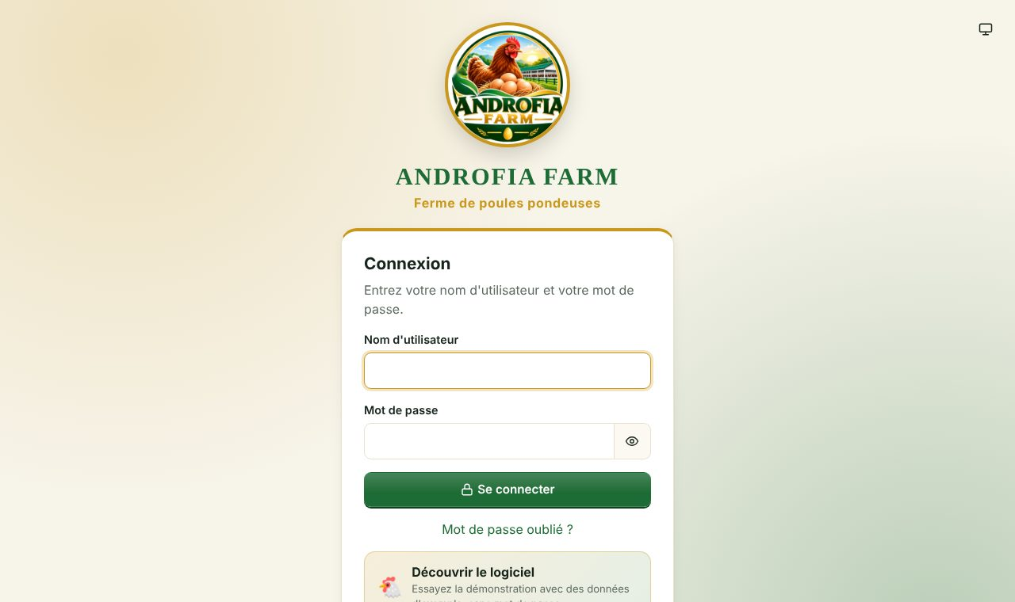
La page de connexion
- Ouvrez l'adresse du logiciel dans le navigateur : fermeaorn.pythonanywhere.com.
- Écrivez votre Nom d'utilisateur et votre Mot de passe, puis cliquez sur Se connecter. L'œil 👁 à droite du mot de passe permet de voir ce que vous tapez.
- Première connexion : le logiciel demande de choisir un nouveau mot de passe (au moins 8 caractères, avec des lettres et des chiffres), une adresse e-mail et une question secrète (pour retrouver le mot de passe si vous l'oubliez).
Bouton | Ce qu'il fait | Conséquence | Objectif
Se connecter | Vérifie le nom et le mot de passe. | Après 5 essais faux, le compte est bloqué 15 minutes. | Empêcher quelqu'un de deviner un mot de passe.
Mot de passe oublié ? | Permet de répondre à votre question secrète, ou de recevoir un code par e-mail (si l'e-mail est configuré). | Vous choisissez un nouveau mot de passe. | Ne jamais rester bloqué dehors.
Découvrir le logiciel | Ouvre la démonstration : une ferme d'exemple avec 6 mois de données. | Rien ne touche vos vraies données. Tout ce que vous y faites est effacé à la déconnexion. | S'entraîner et montrer le logiciel aux personnes intéressées.

💡 Astuce
Après 30 minutes sans rien faire (réglable dans Paramètres), le logiciel vous déconnecte pour votre sécurité. Rien n'est perdu : reconnectez-vous.

2.2 Se repérer dans l'écran
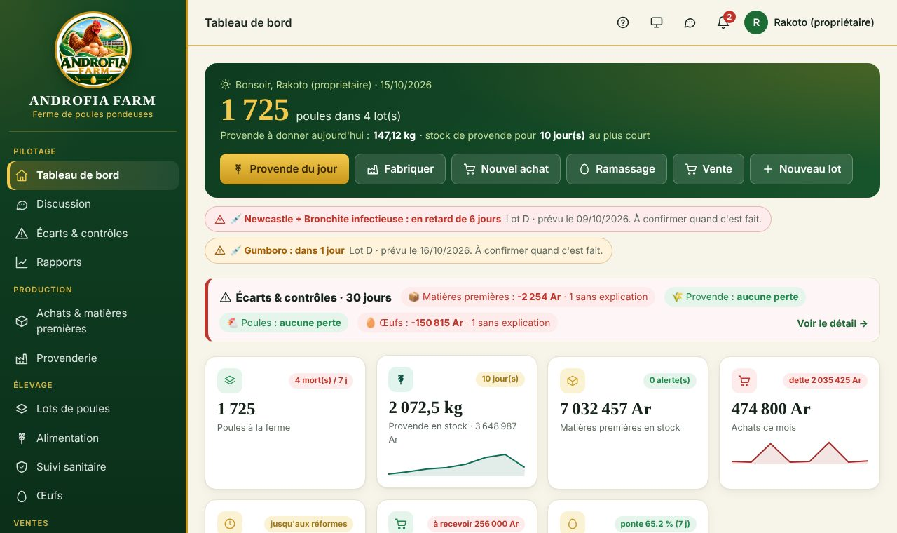
L'écran principal : le menu à gauche, la barre du haut, et le contenu de la page
Endroit | Ce que c'est | À quoi ça sert
Menu à gauche (sur téléphone : bouton ☰) | Toutes les parties du logiciel, rangées en groupes : Pilotage, Production, Élevage, Ventes, Finances, Administration. | Aller d'une partie à l'autre. Chacun ne voit que ce à quoi il a droit.
? (en haut à droite) | Le guide intégré, ouvert à la bonne partie. | Avoir l'explication sans quitter la page.
🖥️ / ☀️ / 🌙 | Le thème : automatique, clair ou sombre. | Confort des yeux (le soir, le thème sombre fatigue moins).
💬 Discussion | Les messages entre associés et les signalements automatiques. Un chiffre rouge = messages non lus. | Être au courant de tout ce qui se passe.
🔔 La cloche | Les alertes : stock bas, soins à faire, dettes, caisse négative, réforme… Un chiffre = nombre d'alertes. | Ne rien oublier.
Votre nom | Mon profil (nom, téléphone, mot de passe, question secrète) et Déconnexion. | Gérer votre compte, quitter proprement.
Les onglets (sous le titre) | Les différentes vues d'une même partie (ex. Stock · Achats · Fournisseurs…). | Trouver vite la bonne vue.
Les bandeaux 📖 dorés | « Comment ça marche », « Comment lire ce graphique »… Cliquez sur le titre pour fermer ou ouvrir. | Comprendre chaque tableau et chaque schéma. Le logiciel se souvient si vous l'avez fermé.

💡 Astuce
Les couleurs ont toujours le même sens : vert = bien / argent qui entre, rouge = problème / argent qui sort / à expliquer, doré-orange = à surveiller, gris = plus tard ou terminé.

2.3 Une journée type à la ferme
Moment | Qui | Où dans le logiciel | Ce qu'il faut faire
Le matin | Soigneur | Alimentation (Provende du jour) | Vérifier les kg proposés pour chaque lot → Enregistrer la distribution.
Dans la journée | Soigneur | Lots → la page du lot → Effectif | Noter les morts (avec la raison), les disparitions.
Dans la journée | Soigneur | Suivi sanitaire | Faire les soins prévus et cliquer Confirmer : c'est fait.
Le soir | Soigneur / ramasseur | Œufs | Plateaux + œufs + cassés de chaque lot → Enregistrer le ramassage.
À chaque vente | Vendeur | Ventes & clients → Nouvelle vente | Client, plateaux, prix, payé.
À chaque achat | Responsable achats | Achats & matières premières → Nouvel achat | Fournisseur, matières, quantités, prix, paiement.
Quand la provende baisse | Provenderie | Provenderie → Fabriquer | Choisir la formule et les kg.
À chaque dépense | Caissier | Dépenses | Poste, montant, caisse, lot ou commune.
Chaque semaine | Responsable | Inventaires (matières, provende, œufs) + Comptage de caisse | Compter et saisir : les écarts apparaissent.
Fin du mois | Propriétaires | Personnel (salaires), Rapports, Caisse | Payer les salaires, regarder le résultat et les écarts.

Partie 3 — Pilotage

3.1 Le Tableau de bord
🎯 Objectif : voir l'essentiel de la ferme d'un coup d'œil en arrivant, sans chercher. Il se met à jour tout seul toutes les 2 minutes.
🕒 Quand : à chaque connexion, et chaque fois que vous voulez savoir « où on en est ».
Le tableau de bord
Partie de l'écran | Ce qu'elle montre | Ce qu'il faut en faire
Bandeau vert du haut | Nombre de poules, provende à donner aujourd'hui, jours de provende en stock. Boutons : Provende du jour, Fabriquer, Nouvel achat, Ramassage, Vente, Nouveau lot. | Les boutons mènent directement aux saisies du jour.
Alertes (pastilles) | Soins en retard (rouge) ou bientôt (orange), stocks bas, dettes… | Cliquer dessus pour aller régler le problème.
Écarts & contrôles · 30 jours | Les pertes de chaque domaine (matières, provende, poules, œufs, argent) et le nombre d'écarts sans explication. | S'il y a du rouge : aller dans Écarts & contrôles et expliquer.
Cartes de chiffres | Poules, provende en stock, matières, achats du mois, provende à prévoir jusqu'aux réformes, ventes, œufs… avec de petites courbes. | Cliquer sur une carte pour voir le détail.
Taux de ponte, provende, ventes | Schémas avec ▲ meilleur jour, ▼ plus faible, pointillés = moyenne. | Repérer une baisse.
Bénéfice de chaque lot | Ventes − dépenses depuis le jour 1, et jusqu'à quand le lot reste rentable. | Savoir quel lot gagne ou perd.
Argent par compte | Le solde de chaque caisse, le total, et ce que chaque propriétaire a mis. | Savoir combien d'argent il y a.
Ce qui s'est passé | Les derniers signalements automatiques. | Voir les dernières actions.

3.2 La Discussion
🎯 Objectif : que les associés parlent entre eux et voient tout ce qui se passe. Le logiciel y écrit tout seul (encadrés dorés « Signalement automatique ») chaque action importante.
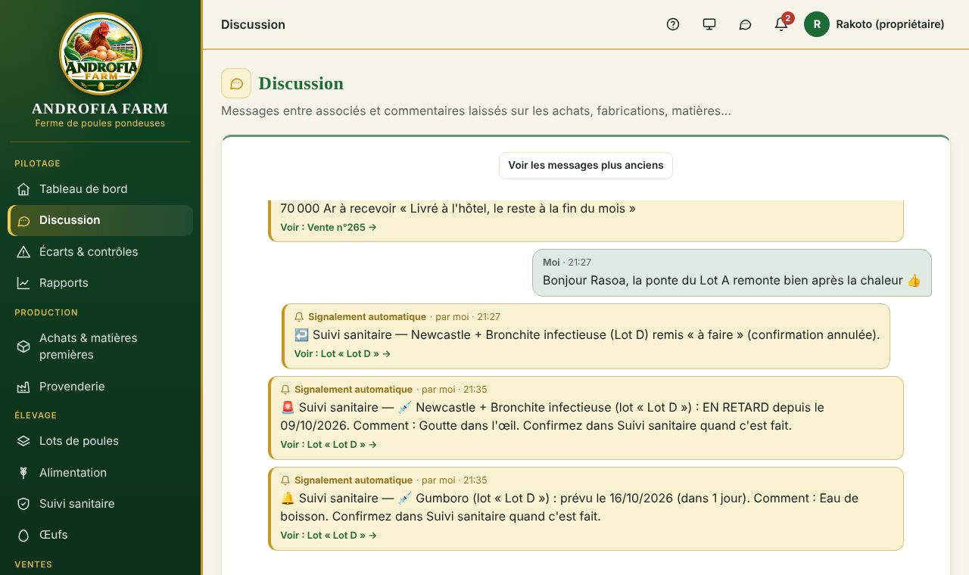
La Discussion : vos messages (à droite) et les signalements automatiques (dorés)
Bouton / case | Ce qu'il fait | Ce qui change dans le logiciel (conséquence) | À quoi ça sert (objectif)
Écrire + Envoyer | Envoie votre message à tous les associés. | Le message apparaît chez tous ; le chiffre rouge 💬 monte chez les autres. | Se coordonner sans téléphone.
Voir : Lot A, Vente n°… | Le lien sous un signalement ouvre la saisie concernée. | Rien ne change. | Vérifier tout de suite ce qui s'est passé.
Commentaires (sur un achat, un lot, une vente…) | Écrire une remarque attachée à cette saisie. | Le commentaire apparaît aussi dans la Discussion. | Garder l'explication au bon endroit.
🗑 (sur votre message) | Supprime votre message. | Le message disparaît. | Corriger une erreur.

Partie 4 — Production

4.1 Achats & matières premières
🎯 Objectif : savoir ce qu'il y a au dépôt (maïs, soja, son, coquillage, prémix…), combien ça a coûté, combien de jours ça va durer, et ce qu'on doit aux fournisseurs.
🕒 Quand : à chaque achat ; à chaque nouvelle matière ; une fois par semaine ou par mois pour l'inventaire.
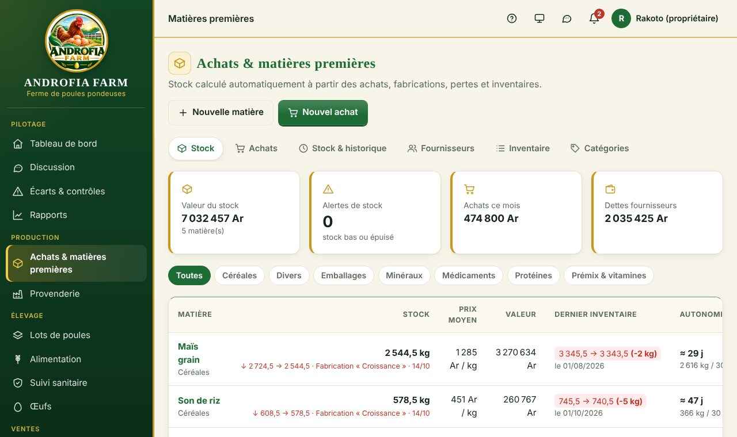
La liste des matières premières : stock, prix moyen, valeur, autonomie, état

Les onglets
Onglet | Ce qu'il montre
Stock | Chaque matière : stock, prix moyen, valeur, dernier inventaire, autonomie (jours), état (OK, Stock bas, Épuisé).
Achats | Tous les achats, avec ce qui est payé et ce qui reste dû.
Stock & historique | Chaque mouvement de chaque matière avec le stock avant → après.
Fournisseurs | Chaque fournisseur et sa dette (ce que vous lui devez).
Inventaire | Le formulaire pour saisir ce que vous avez compté au dépôt.
Catégories | Les familles de matières (Céréales, Protéines…), libres.

Les boutons
Bouton / case | Ce qu'il fait | Ce qui change dans le logiciel (conséquence) | À quoi ça sert (objectif)
Nouvelle matière | Crée une matière : nom, catégorie, unité (kg, sac, L…), seuil d'alerte, stock de départ (facultatif). | Elle apparaît dans la liste ; si vous donnez un stock de départ, il entre avec son prix. | Suivre un nouvel ingrédient.
Nouvel achat | Enregistre un achat chez un fournisseur : plusieurs matières à la fois, quantités, prix unitaires, frais de transport. | Le stock de chaque matière monte, son prix moyen est recalculé, l'argent sort du compte choisi (ou une dette est notée). | Garder le stock et l'argent justes.
Comment est-ce payé ? Tout payé / Une partie / À crédit | Indique ce qui est payé maintenant. | Tout payé : tout sort de la caisse. Une partie : le montant écrit sort, le reste devient une dette chez le fournisseur. À crédit : tout devient dette (il faut un fournisseur). | Suivre les dettes fournisseurs.
Frais de transport / déchargement | Le coût pour amener la marchandise. | Il est réparti sur les matières de l'achat (selon leur valeur) et entre dans leur prix moyen. | Le vrai coût d'un kg inclut le transport.
Payer une partie de la dette (fiche fournisseur) | Enregistre un paiement plus tard. | La dette baisse, l'argent sort de la caisse choisie. | Rembourser un fournisseur.
Corriger l'achat / Annuler l'achat | Change ou supprime un achat. | Stock, prix moyen et caisse sont recalculés. | Réparer une erreur de saisie.
Déclarer une perte (fiche matière) | Retire une quantité perdue (rats, humidité…) avec la raison. | Le stock baisse, la perte apparaît dans Écarts & contrôles. | Ne pas cacher les pertes.
Entrée sans achat | Ajoute du stock qui n'a pas été acheté (don, retour…). | Le stock monte. | Garder le stock juste.
Inventaire | Vous écrivez ce que vous avez compté pour chaque matière, et la raison s'il y a une différence. | Le logiciel compare avec son stock : l'écart est enregistré et le stock devient égal au comptage. | Découvrir les pertes, vols, erreurs.
Archiver / Réactiver | Range une matière que vous n'utilisez plus. | Elle ne s'affiche plus dans les listes ; son historique est gardé. | Garder des listes propres.

⚙️ Ce que fait le moteur
Le stock n'est jamais « tapé » : le logiciel garde chaque mouvement (achat +, fabrication −, perte −, inventaire ±). Le stock = la somme de tous les mouvements. C'est pour ça qu'on voit toujours l'avant → après.
Le prix moyen pondéré : à chaque achat, nouveau prix moyen = (ancien stock × ancien prix + quantité achetée × prix d'achat) ÷ (ancien stock + quantité achetée).
L'autonomie = stock ÷ (ce qui a été utilisé en fabrication les 30 derniers jours ÷ 30). Exemple : 600 kg de maïs, 1 200 kg utilisés en 30 jours (40 kg/jour) → 15 jours.
État : « Stock bas » quand le stock passe sous le seuil d'alerte, « Épuisé » à 0. Une alerte apparaît dans la cloche 🔔.

📌 Exemple chiffré
Vous avez 100 kg de maïs à 1 000 Ar/kg. Vous achetez 100 kg à 1 200 Ar/kg, avec 4 000 Ar de transport.
Coût réel de l'achat : 100 × 1 200 + 4 000 = 124 000 Ar → 1 240 Ar/kg.
Nouveau prix moyen = (100 × 1 000 + 100 × 1 240) ÷ 200 = 1 120 Ar/kg. Stock : 200 kg. Caisse : − 124 000 Ar (si tout payé).

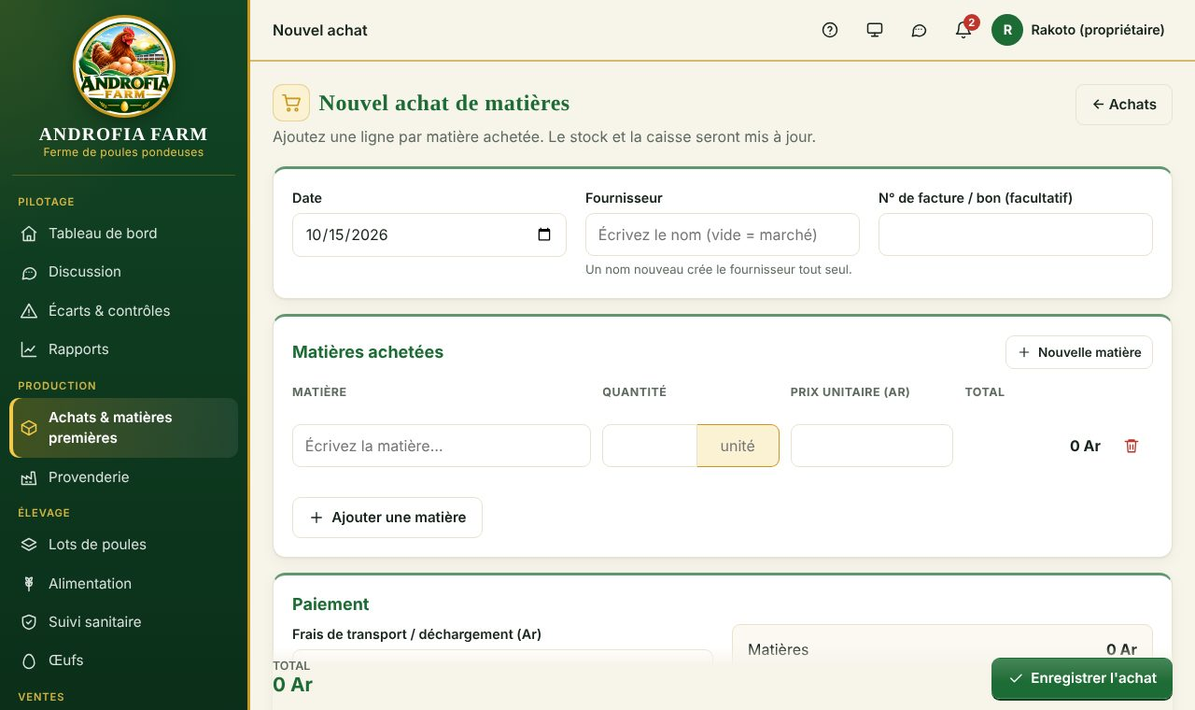
Le formulaire Nouvel achat
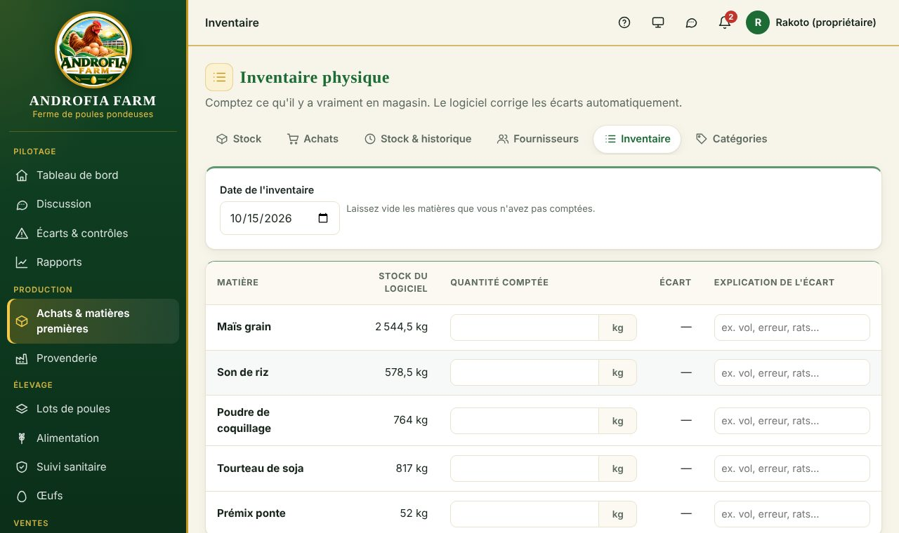
L'inventaire : écrivez ce que vous avez compté
⚠️ Erreurs fréquentes
Une vente « À crédit » sans fournisseur est refusée : une dette doit avoir un nom.
Écrivez la quantité dans l'unité de la matière (kg si la matière est en kg). 3 sacs de 50 kg = 150 kg, et le prix par kg.

4.2 Provenderie
🎯 Objectif : fabriquer la provende avec des recettes (formules), connaître son coût au kg, son stock, et combien de jours elle va durer ; décider quelle provende et combien de grammes donner selon l'âge (programmes).
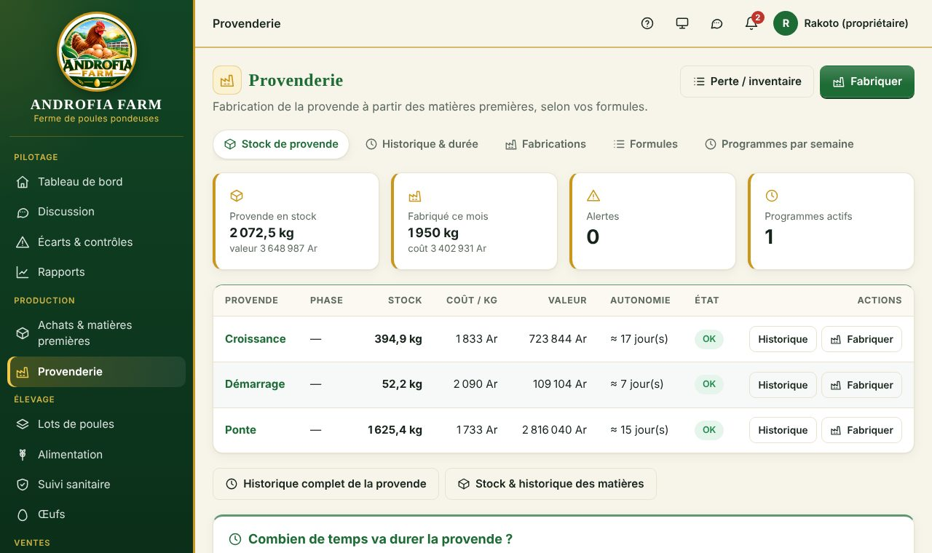
Le stock de provende : quantité, coût au kg, durée

Les onglets
Onglet | Ce qu'il montre
Stock de provende | Chaque provende : stock, coût d'un kg, valeur, nombre de jours de stock (d'après les lots).
Historique & durée | Les mouvements de provende avant → après, et la durée.
Fabrications | Toutes les fabrications.
Formules | Les recettes.
Programmes par semaine | Quelle provende et combien de grammes par poule, semaine d'âge par semaine d'âge.

Les formules (recettes)
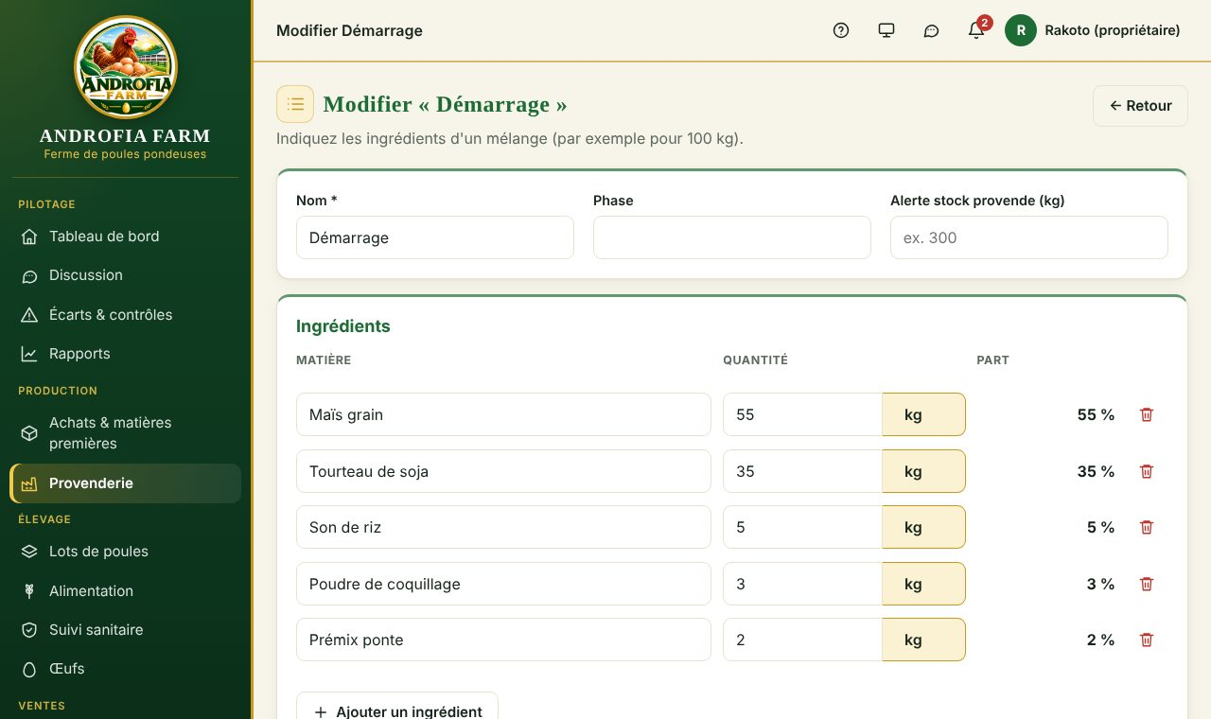
Une formule : les ingrédients, leur quantité, leur part
Bouton / case | Ce qu'il fait | Ce qui change dans le logiciel (conséquence) | À quoi ça sert (objectif)
Nouvelle formule / Modifier | Nom, phase (démarrage, croissance, ponte…), ingrédients avec quantité et unité au choix (g, kg…). | En bas : le poids total et le coût d'un kg se calculent pendant que vous tapez. | Connaître le prix de revient de chaque provende.
Poids total visé + ⚖️ Ajuster | Vous écrivez le poids voulu (ex. 100 kg) puis Ajuster. | Toutes les quantités sont recalculées dans les mêmes proportions pour tomber juste. | Faire une recette « pour 100 kg » facilement.
Alerte stock provende (kg) | Le seuil sous lequel prévenir. | Alerte « stock bas » dans la cloche. | Fabriquer à temps.
Copier | Crée une nouvelle formule à partir de celle-ci. | Une copie modifiable. | Faire une variante sans tout retaper.
Archiver / Réactiver | Range une formule. | Elle ne peut plus être fabriquée ni choisie. | Listes propres.

Fabriquer
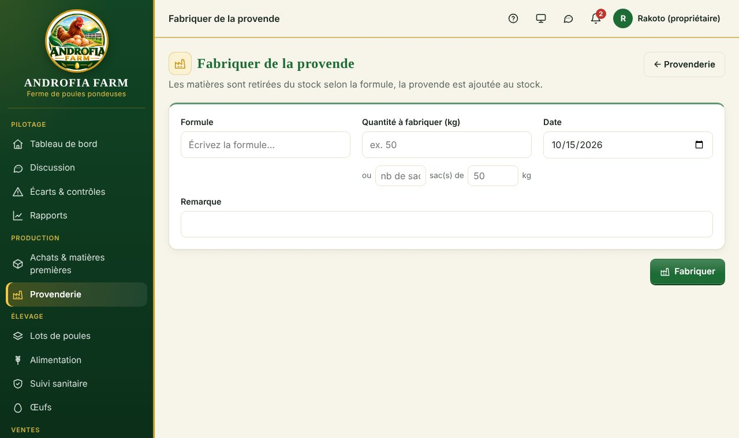
Fabriquer : le logiciel montre les matières nécessaires avant de valider
Bouton / case | Ce qu'il fait | Ce qui change dans le logiciel (conséquence) | À quoi ça sert (objectif)
Fabriquer | Choisir la formule, la quantité (kg) et la date. | Les matières baissent (quantité de la formule × kg fabriqués ÷ poids de la formule), la provende monte à son coût du jour. | Transformer les matières en provende.
Matières nécessaires | Le tableau montre pour chaque matière : besoin, stock, et ce qui manque. | S'il manque une matière, la fabrication est refusée avec l'explication. | Ne jamais avoir un stock négatif.
Corriger cette fabrication / Annuler la fabrication | Change ou supprime une fabrication. | Les matières reviennent, la provende repart, les coûts sont recalculés. | Réparer une erreur.
Perte / inventaire (stock de provende) | Corrige le stock de provende (sac abîmé, comptage). | L'écart va dans Écarts & contrôles. | Stock juste.

⚙️ Ce que fait le moteur
Coût d'un kg de provende = somme (quantité de chaque matière × son prix moyen) ÷ poids total de la formule.
Durée du stock = stock de provende ÷ ce que les lots vont manger par jour (d'après leurs programmes).

📌 Exemple chiffré
Formule Ponte pour 100 kg : 55 kg maïs à 1 330 Ar + 35 kg soja à 3 200 Ar + 5 kg son à 600 Ar + 3 kg coquillage à 500 Ar + 2 kg prémix à 12 000 Ar.
Coût = 73 150 + 112 000 + 3 000 + 1 500 + 24 000 = 213 650 Ar pour 100 kg → 2 136,50 Ar/kg.
Fabriquer 500 kg retire 275 kg de maïs, 175 kg de soja, 25 kg de son, 15 kg de coquillage, 10 kg de prémix, et ajoute 500 kg de Ponte.

Les programmes par semaine
Un programme dit : « de la semaine X à la semaine Y d'âge, telle provende, tant de grammes par poule et par jour ». La semaine 1 = jours 1 à 7 de vie, la semaine 2 = jours 8 à 14, etc.
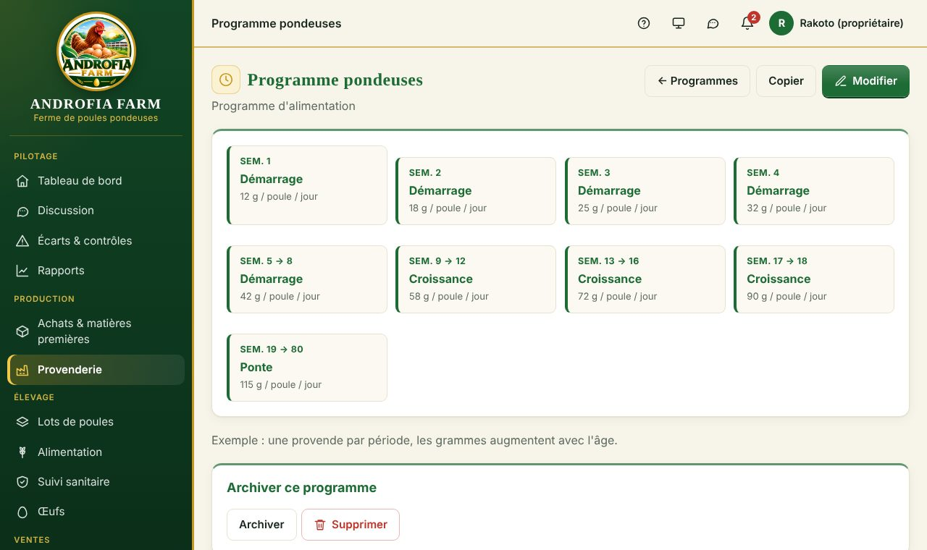
Un programme de provende
Bouton / case | Ce qu'il fait | Ce qui change dans le logiciel (conséquence) | À quoi ça sert (objectif)
Nouveau programme / Modifier | Une ligne par période : semaines de → à, provende, grammes par poule. | Les lots qui suivent ce programme reçoivent cette proposition chaque jour ; toutes les prévisions sont recalculées. | Donner la bonne provende au bon âge.
Copier / Archiver / Réactiver | Comme pour les formules. | Un programme archivé ne peut plus être choisi pour un lot. | Gérer plusieurs programmes.

⚠️ Erreurs fréquentes
Si un lot ne reçoit aucune proposition de provende : il n'a pas de programme, ou le programme ne prévoit rien pour son âge, ou il est archivé. Ouvrez le lot → Modifier.

Partie 5 — Élevage

5.1 Lots de poules
🎯 Objectif : suivre chaque groupe de poules arrivées le même jour (un lot, ou bande) : âge, effectif, morts, provende mangée et à venir, ponte, soins, argent, jusqu'à la réforme.
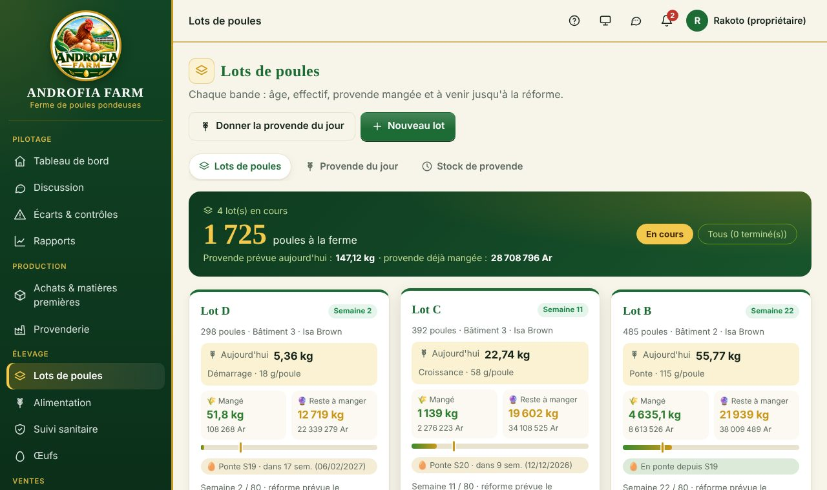
La liste des lots

Créer un lot : Nouveau lot
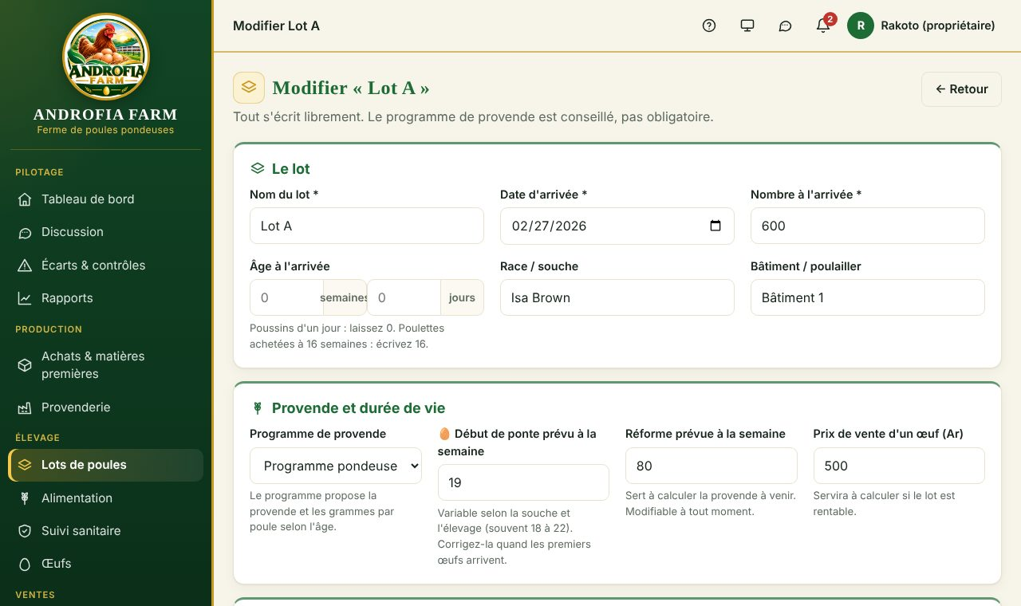
Le formulaire d'un lot
Case | Ce qu'il faut écrire | À quoi ça sert dans le calcul
Nom du lot, Date d'arrivée, Nombre à l'arrivée | Ex. Lot E, 01/11/2026, 500. | Point de départ de l'âge et de l'effectif.
Âge à l'arrivée | Vide ou 0 pour des poussins d'un jour ; sinon semaines + jours. | L'âge en semaines est calculé tout seul chaque jour.
Race / souche, Bâtiment, Fournisseur | Informations libres. | Pour vous repérer.
Programme de provende | Le programme à suivre. | La provende proposée chaque jour, la prévision jusqu'à la réforme.
🥚 Début de ponte prévu à la semaine | Souvent 18 à 22. | Le repère sur les schémas, le coût d'un œuf, les estimations.
Réforme prévue à la semaine | Souvent 72 à 80. | La fin des prévisions, l'alerte de réforme.
Prix de vente d'un œuf | Ex. 500 Ar. | Le bénéfice estimé tant qu'il n'y a pas de ventes, le seuil de rentabilité.
Programme de vaccinations et soins | Le programme sanitaire. | Les soins sont prévus avec leurs dates.
Prix d'un poussin, Transport et autres frais, Payé maintenant, L'argent vient de | Ex. 3 500 Ar, 60 000 Ar. Payé : vide = tout, 0 = rien. | Le coût des poussins du lot ; l'argent sort du compte.

💡 Astuce
Un nouveau lot reprend les réglages du dernier lot : vous n'avez souvent qu'à changer le nom, la date et le nombre.

La page d'un lot
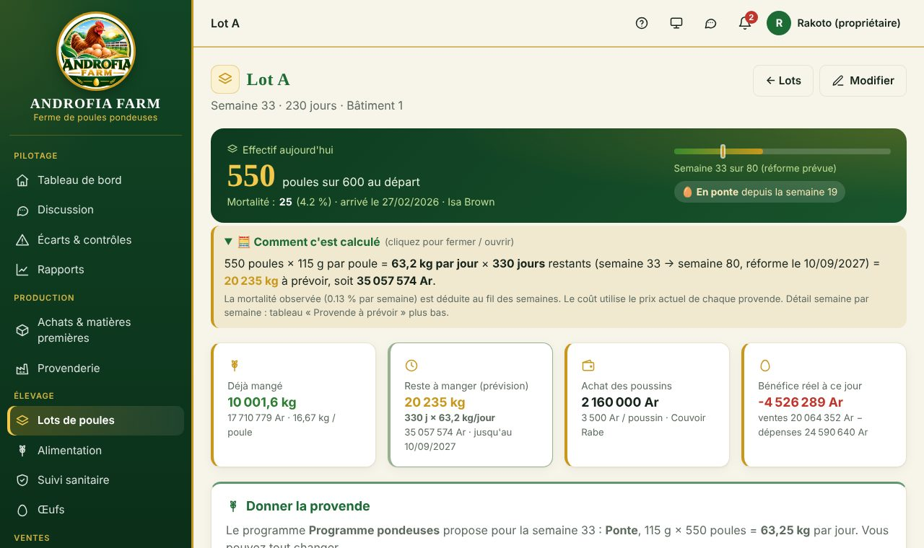
La page d'un lot : effectif, calcul de la provende, chiffres clés
Bouton / case | Ce qu'il fait | Ce qui change dans le logiciel (conséquence) | À quoi ça sert (objectif)
🧮 Comment c'est calculé | Ouvre le calcul de la provende qui reste à manger. | Rien ne change. | Comprendre et vérifier la prévision.
Donner la provende (sur la page du lot) | Donne la provende à ce lot seulement. | Le stock de provende baisse ; le coût est ajouté au lot. | Saisir un lot à part.
Effectif : Mortalité | Nombre de morts + explication. | L'effectif baisse ; une mortalité anormale (plus de 3 fois la moyenne, au moins 3) va dans Écarts & contrôles. | Suivre la mortalité.
Effectif : Réforme / vente de poules | Poules sorties (sans passer par le module Réformes). | L'effectif baisse. (Pour encaisser l'argent, préférez le module Poules de réforme.) | Sorties simples.
Effectif : Disparition / vol | Poules disparues. | L'effectif baisse ; l'écart va dans Écarts & contrôles avec sa valeur. | Ne pas cacher un vol.
Effectif : Ajout | Poules ajoutées au lot. | L'effectif monte. | Regrouper des lots.
Effectif : Correction après comptage | Écrivez le nombre de poules comptées. | Le logiciel calcule l'écart (compté − attendu) et le note. | Garder l'effectif juste.
Annuler (dans l'historique) | Supprime une saisie d'effectif ou de provende. | Tout est recalculé. | Corriger une erreur.
Modifier | Change les réglages du lot. | Les prévisions, soins et calculs sont recalculés. | Corriger un réglage (ex. la ponte commence plus tôt).
Terminer le lot / Réactiver le lot | Le lot est fini (toutes les poules parties). | Il sort des listes actives ; ses soins à venir sont retirés ; il reste consultable. | Clore un lot.
Supprimer ce lot (erreur de saisie) | Supprime un lot créé par erreur. | Seulement s'il n'a pas encore reçu de provende. | Réparer une erreur.

⚙️ Ce que fait le moteur
Semaine d'âge = (jours depuis l'arrivée + âge à l'arrivée) ÷ 7, arrondi au-dessus.
Provende à venir = pour chaque semaine jusqu'à la réforme : poules × grammes du programme × jours, en retirant chaque semaine la mortalité observée, au prix actuel de la provende.
Le détail des dépenses du lot (à ouvrir sous la ponte) : poussins + provende mangée + soins + dépenses du lot + sa part des dépenses communes, des salaires et de l'usure du matériel.
Bénéfice réel = ventes du lot − toutes ses dépenses. Tant qu'il n'y a pas de ventes : bénéfice estimé = œufs × prix d'un œuf − dépenses.

📌 Exemple chiffré
Lot de 550 poules, semaine 33, programme Ponte 115 g, réforme semaine 80 : 550 × 115 g = 63,25 kg par jour. Il reste 330 jours → 63,25 × 330 ≈ 20 873 kg à prévoir (un peu moins, car le logiciel retire la mortalité).

5.2 Alimentation : la provende du jour
🎯 Objectif : donner la bonne provende, dans la bonne quantité, à tous les lots en une seule fois, et faire baisser le stock de provende.
🕒 Quand : chaque matin (ou à chaque distribution).
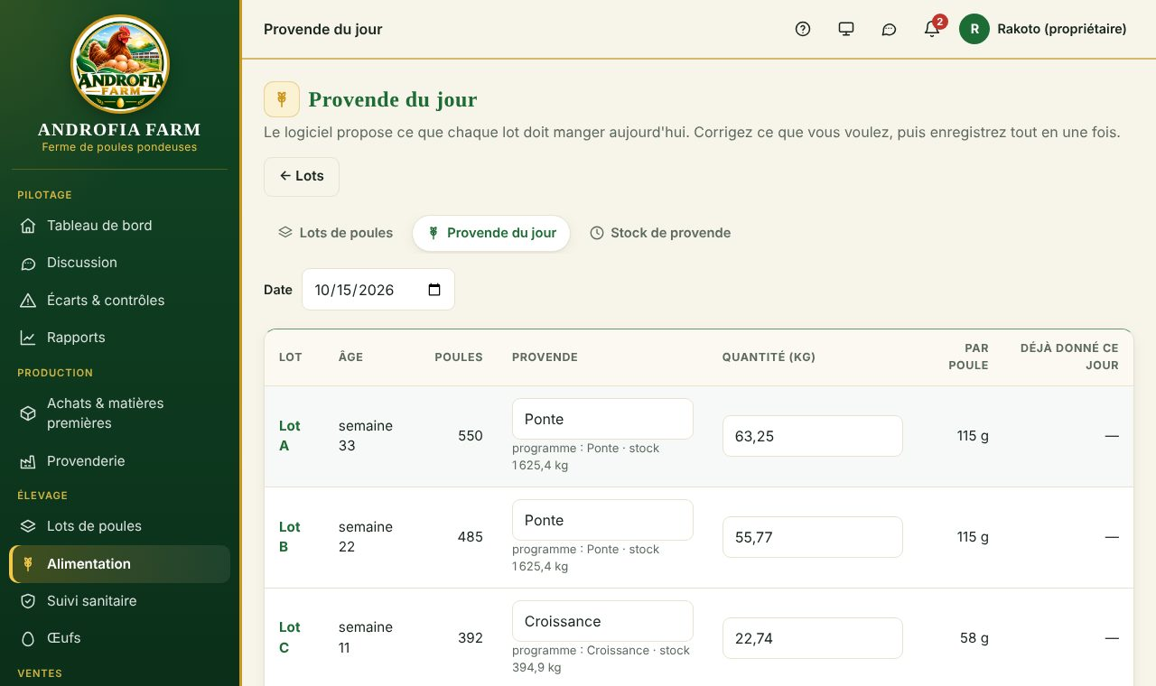
La provende du jour : une ligne par lot, déjà remplie par le logiciel
Bouton / case | Ce qu'il fait | Ce qui change dans le logiciel (conséquence) | À quoi ça sert (objectif)
Date | Le jour de la distribution. | — | Saisir un jour oublié.
Provende + Quantité (kg) de chaque lot | Déjà remplies avec la proposition du programme. Vous pouvez changer. | Une provende différente du programme est acceptée avec une simple remarque. | Le logiciel propose, vous décidez.
Enregistrer la distribution | Enregistre toutes les lignes. | Le stock de chaque provende baisse ; le coût va à chaque lot. | Suivre ce que mangent les poules.

⚠️ Règles du logiciel
S'il n'y a pas assez de provende en stock, la ligne est refusée avec l'explication : fabriquez d'abord.
Un lot qui a déjà reçu sa provende ce jour-là a sa case vide : c'est voulu, pour ne pas la donner deux fois.

📌 Exemple chiffré
400 poules en ponte, programme 115 g : 400 × 115 = 46 000 g = 46 kg proposés. Vous donnez 45 kg : vous écrivez 45, c'est accepté.

5.3 Suivi sanitaire (vaccins, traitements)
🎯 Objectif : ne jamais oublier un vaccin ou un soin. Le logiciel prévient 7 jours avant, le jour J, puis l'alerte devient rouge et reste tous les jours tant que personne n'a confirmé que c'est fait.
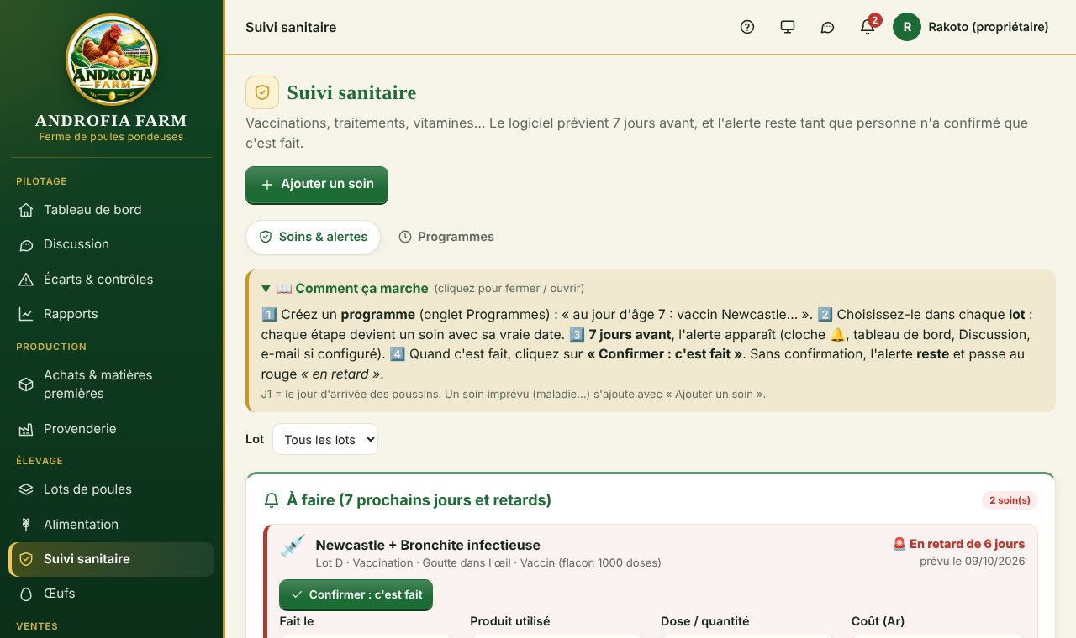
Le suivi sanitaire : les soins à faire, avec le bouton Confirmer

Les étapes
- Onglet Programmes → Partir de l'exemple (programme type déjà rempli) ou Nouveau programme. Chaque ligne : jour d'âge (J1 = jour d'arrivée d'un poussin d'un jour), quoi, type, comment, produit. Enregistrer le programme.
- Donner le programme aux lots : en bas de la page du programme, Lots qui suivent ce programme → cocher → Appliquer (ou dans chaque lot → Modifier).
- Le logiciel crée chaque soin avec sa date. Les alertes arrivent toutes seules.
- Quand le soin est fait : Confirmer : c'est fait (date, produit, dose, coût, caisse).
Bouton / case | Ce qu'il fait | Ce qui change dans le logiciel (conséquence) | À quoi ça sert (objectif)
Partir de l'exemple | Ouvre un programme pré-rempli (Marek, Newcastle, Gumboro, Bronchite, Variole, vermifuge, rappels…). | Rien n'est enregistré avant Enregistrer le programme. | Gagner du temps ; à adapter avec le vétérinaire.
Appliquer (lots qui suivent ce programme) | Donne le programme aux lots cochés. | Les soins de ces lots sont créés avec leur date ; un message prévient les associés. | Activer les rappels.
Confirmer : c'est fait | Date réelle (pas dans le futur), produit, dose, coût, payé avec. | Le soin passe « Fait ✅ », l'alerte s'arrête, le coût sort de la caisse et va dans les dépenses du lot. | Garder l'historique et le vrai coût.
Reporter / annuler → Reporter | Nouvelle date + raison. | La date change ; les rappels repartent. | Vaccin pas encore livré…
Reporter / annuler → Annuler le soin | Le soin n'aura pas lieu. Raison obligatoire. | Le soin passe « Annulé » avec la raison ; associés prévenus. | Tracer les décisions.
Ajouter un soin | Un soin hors programme (traitement après une maladie…), pour un lot, plusieurs, ou toute la ferme. | Il est prévu avec alerte comme les autres. | Gérer l'imprévu.
« À faire » (dans l'historique) | Remet un soin confirmé par erreur à faire (propriétaires). | Le coût est retiré ; l'alerte revient. | Corriger une erreur.

⚙️ Ce que fait le moteur
Date d'un soin = date d'arrivée + (jour d'âge − 1 − âge à l'arrivée en jours). Les soins déjà passés avant l'arrivée ne sont pas créés.
Rappels : un message dans la Discussion à J-7, un le jour J, un « en retard » ; l'alerte rouge reste affichée chaque jour jusqu'à la confirmation. E-mail aux administrateurs si l'e-mail est configuré.
Si vous changez le programme, les soins à venir des lots sont recalculés ; les soins faits ne bougent jamais.

📌 Exemple chiffré
Poussins arrivés le 1er mars (1 jour d'âge). J14 Gumboro → prévu le 14 mars. Alerte dès le 7 mars. Sans confirmation, le 15 mars : « En retard de 1 jour » en rouge, et ainsi de suite chaque jour.

5.4 Œufs : le ramassage
🎯 Objectif : savoir combien d'œufs chaque lot pond, le taux de ponte, et repérer une baisse tout de suite.
🕒 Quand : chaque soir (ou après chaque ramassage).
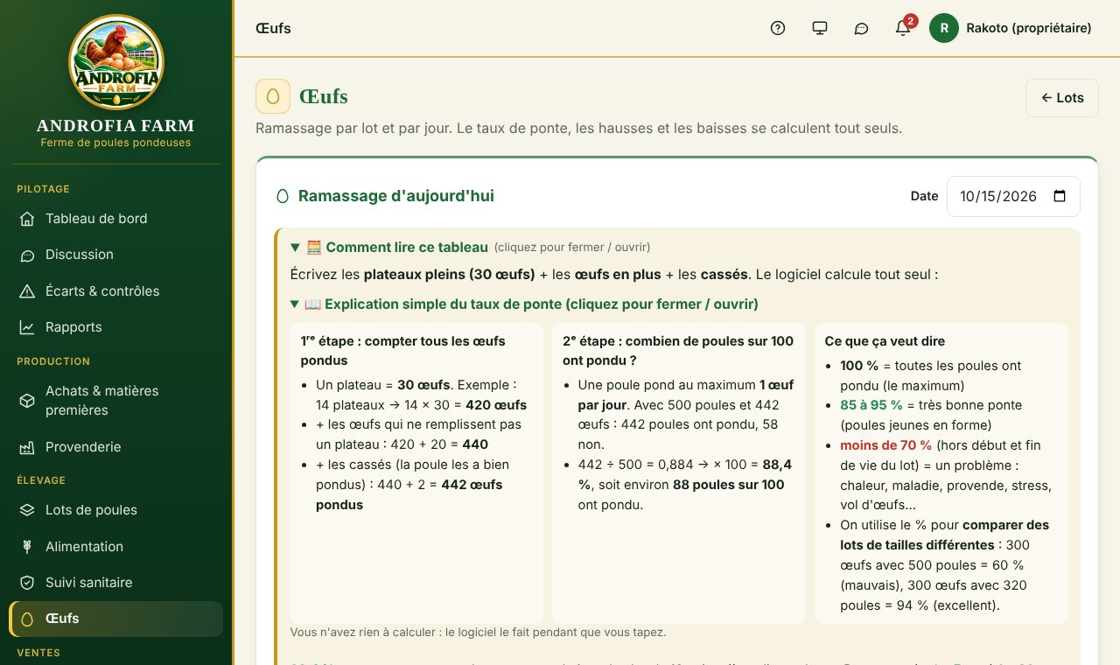
Le ramassage : plateaux, œufs en plus, cassés ; le taux s'affiche pendant que vous tapez
Bouton / case | Ce qu'il fait | Ce qui change dans le logiciel (conséquence) | À quoi ça sert (objectif)
Date | Le jour du ramassage. | — | Saisir un jour oublié.
Plateaux / + Œufs / Cassés / Remarque | Plateaux pleins (30 œufs), œufs en plus, œufs cassés ou fêlés. | Le taux de ponte s'affiche avec ↑ ou ↓ par rapport à la semaine d'avant. | Voir tout de suite si un lot baisse.
Enregistrer le ramassage | Enregistre tous les lots du jour. | Les bons œufs entrent dans le stock d'œufs ; refaire le même jour corrige (pas de doublon). | Suivre la production.

⚙️ Ce que fait le moteur
Taux de ponte = (bons œufs + cassés) ÷ poules présentes ce jour-là × 100.
Baisse : en rouge si le taux est plus de 10 points sous la moyenne des 7 jours d'avant. Écrivez la raison (chaleur, maladie…) : elle apparaît dans Écarts & contrôles.

📌 Exemple chiffré
14 plateaux + 20 œufs + 2 cassés : 14 × 30 + 20 + 2 = 442 œufs pondus. Avec 500 poules : 442 ÷ 500 × 100 = 88,4 % (environ 88 poules sur 100 ont pondu). Stock d'œufs : + 440 bons œufs.

Partie 6 — Ventes

6.1 Ventes & clients
🎯 Objectif : enregistrer chaque vente, faire baisser le stock d'œufs, faire entrer l'argent dans la bonne caisse, et suivre les crédits des clients jusqu'au dernier Ariary.
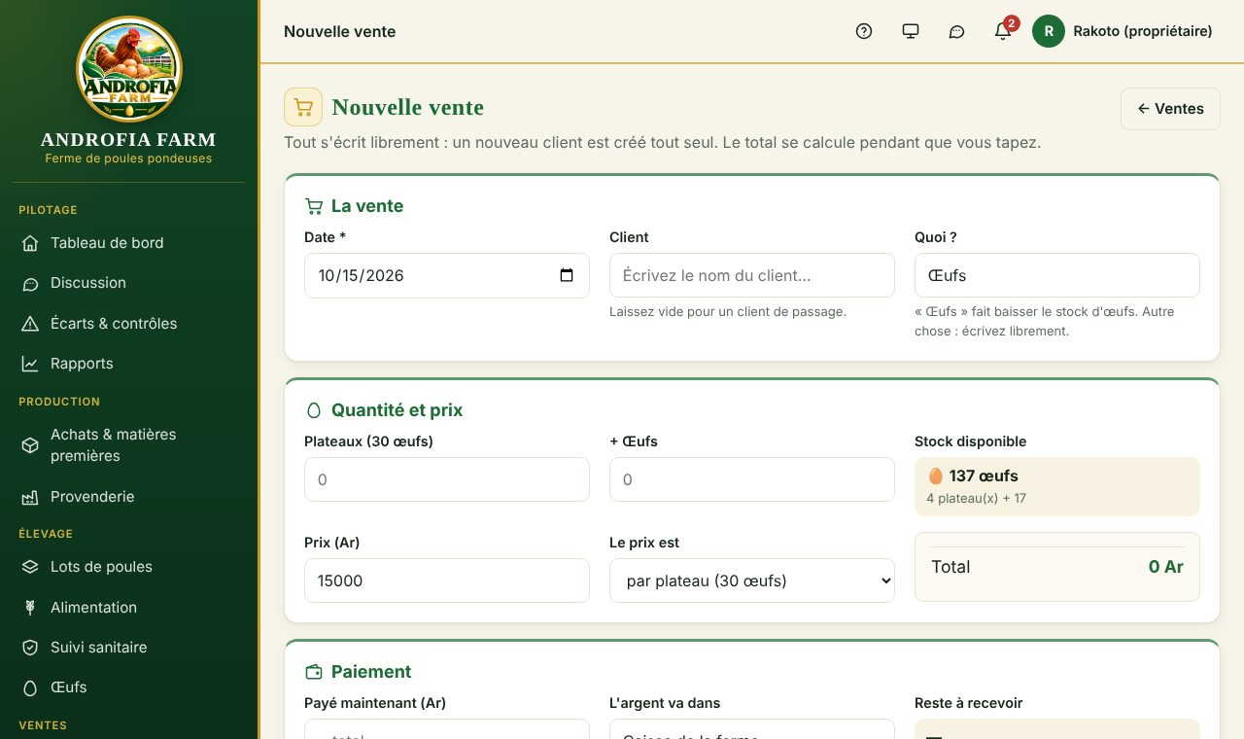
Nouvelle vente : le total et le reste à recevoir se calculent pendant que vous tapez

Les onglets
Onglet | Ce qu'il montre
Ventes | Les chiffres du mois (stock, ventes, argent reçu, crédits, prix moyen), le schéma des ventes par jour, la liste des ventes.
Stock d'œufs | Le stock jour par jour, la casse, les pertes, l'inventaire, l'historique avant → après.
Clients & crédits | Chaque client : ce qu'il a acheté, payé, et ce qu'il doit encore.

Bouton / case | Ce qu'il fait | Ce qui change dans le logiciel (conséquence) | À quoi ça sert (objectif)
Nouvelle vente → Client | Écrivez le nom (nouveau client créé tout seul) ou laissez vide (client de passage). | Le client garde l'historique de ses achats et de ses crédits. | Savoir qui achète et qui doit.
Quoi ? | « Œufs » ou autre chose écrite librement (fumier, plateaux vides…). | Œufs : le stock d'œufs baisse. Autre chose : pas de stock touché. | Vendre tout ce que produit la ferme.
Plateaux + Œufs, Prix, Le prix est | Quantité et prix par plateau ou par œuf (ou par unité). | Le total se calcule tout seul. | Éviter les erreurs de calcul.
Payé maintenant | Vide = tout payé · 0 = à crédit · un montant = payé en partie. | L'argent payé entre dans la caisse choisie ; le reste devient un crédit suivi en rouge. | Ne jamais oublier un crédit.
L'argent va dans | La caisse (caisse de la ferme, mobile money…). | Le solde de cette caisse monte. | Savoir où est l'argent.
Œufs de quel lot ? | Facultatif. | Vide : la vente est partagée entre les lots selon leurs œufs ramassés. | Calculer le bénéfice de chaque lot.
Encaisser un paiement (sur la vente) | Montant, date, caisse. | Le reste à recevoir baisse ; l'argent entre dans la caisse. | Suivre les remboursements.
Annuler la vente | Supprime la vente (erreur). | Les œufs reviennent en stock, l'argent sort de la caisse (et les poules de réforme reviennent dans le lot). | Réparer une erreur.

Le stock d'œufs
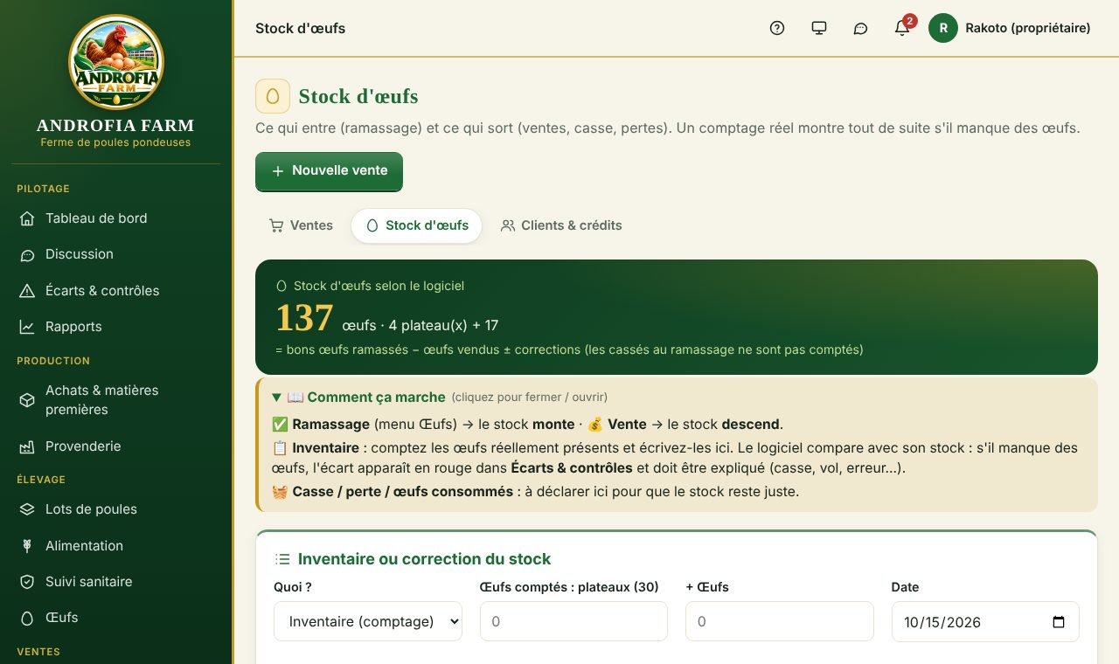
Le stock d'œufs et les corrections
Bouton / case | Ce qu'il fait | Ce qui change dans le logiciel (conséquence) | À quoi ça sert (objectif)
Inventaire ou correction du stock → Quoi ? | Casse, perte, œufs consommés à la maison, ou Inventaire (œufs comptés). | Casse/perte/consommés : le stock baisse. Inventaire : l'écart (compté − logiciel) est enregistré. | Garder le stock d'œufs juste.
Explication | La raison (casse au transport, vol…). | Sans explication, l'écart reste rouge dans Écarts & contrôles. | Comprendre les pertes.

⚙️ Ce que fait le moteur
Stock d'œufs = bons œufs ramassés − œufs vendus ± corrections.
Règle : on ne peut pas vendre plus d'œufs qu'il n'y en a en stock à cette date. Saisissez d'abord le ramassage.
Ventes d'un lot = œufs vendus marqués pour ce lot + sa part des ventes sans lot (selon sa part des bons œufs) + ses autres ventes (poules de réforme…).

📌 Exemple chiffré
20 plateaux + 10 œufs à 15 000 Ar le plateau : 610 œufs × 500 Ar = 305 000 Ar. Payé 200 000 Ar → reste à recevoir 105 000 Ar (en rouge). Plus tard, Encaisser 50 000 Ar → reste 55 000 Ar.

6.2 Poules de réforme
🎯 Objectif : savoir quand vendre les vieilles poules (le logiciel conseille, vous décidez), et enregistrer la vente en un seul geste.
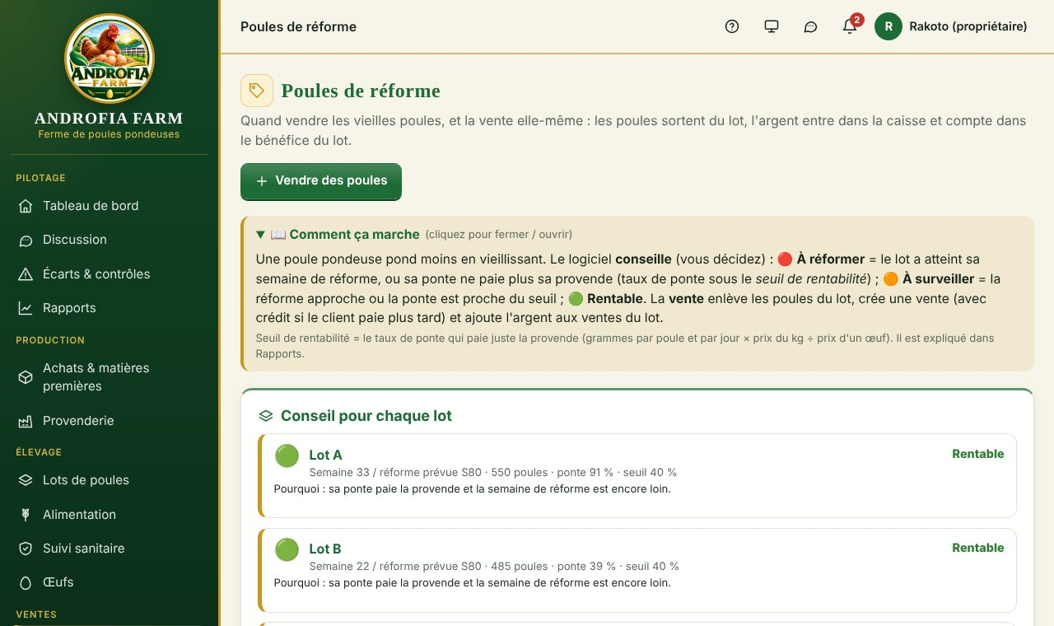
Le conseil pour chaque lot et le formulaire de vente
Conseil | Quand | Que faire
🔴 À réformer | Le lot a atteint sa semaine de réforme, OU sa ponte (moyenne 7 jours) est sous le seuil de rentabilité : ses œufs ne paient plus sa provende (contrôlé à partir de 10 semaines après le début de la ponte). | Préparer la vente des poules.
🟠 À surveiller | La réforme arrive dans moins de 4 semaines, ou la ponte est proche du seuil (moins de 5 points au-dessus). | Chercher des acheteurs, surveiller la ponte.
🟢 Rentable | Tout va bien. | Rien.

Bouton / case | Ce qu'il fait | Ce qui change dans le logiciel (conséquence) | À quoi ça sert (objectif)
Lot, Date, Nombre de poules | Le lot et le nombre de poules vendues. | Refusé si le lot a moins de poules. | Éviter les erreurs.
Le prix est : par poule / par kg / le total | Par kg : écrivez aussi le poids total. | Le total et le prix d'une poule se calculent. | Vendre comme on vend vraiment.
Payé maintenant, L'argent va dans, Client | Comme une vente normale (vide = tout payé, 0 = crédit). | Une vente est créée (visible dans Ventes, avec son crédit). | Suivre l'argent.
Terminer le lot s'il ne reste plus aucune poule | Cochée par défaut. | Si le lot tombe à 0 poule, il est terminé ; son bilan final est dans Rapports. | Clore le lot proprement.
Enregistrer la vente | Fait tout en une fois. | Les poules sortent du lot, l'argent entre dans la caisse, le prix compte dans les ventes du lot. | Bénéfice final juste.

📌 Exemple chiffré
400 poules vendues au kg : 720 kg × 7 000 Ar = 5 040 000 Ar, soit 12 600 Ar la poule. Payé 0 → crédit de 5 040 000 Ar suivi dans Clients & crédits.

💡 Astuce
Erreur ? Ouvrez la vente (Ventes) → Annuler la vente : les poules reviennent dans le lot et l'argent ressort de la caisse.

Partie 7 — Finances

7.1 Dépenses
🎯 Objectif : enregistrer tout ce qui coûte de l'argent en dehors des matières premières, des poussins et de la provende (électricité, eau, transport, réparations, litière, téléphone, gardiennage…), pour connaître le vrai coût d'un œuf.
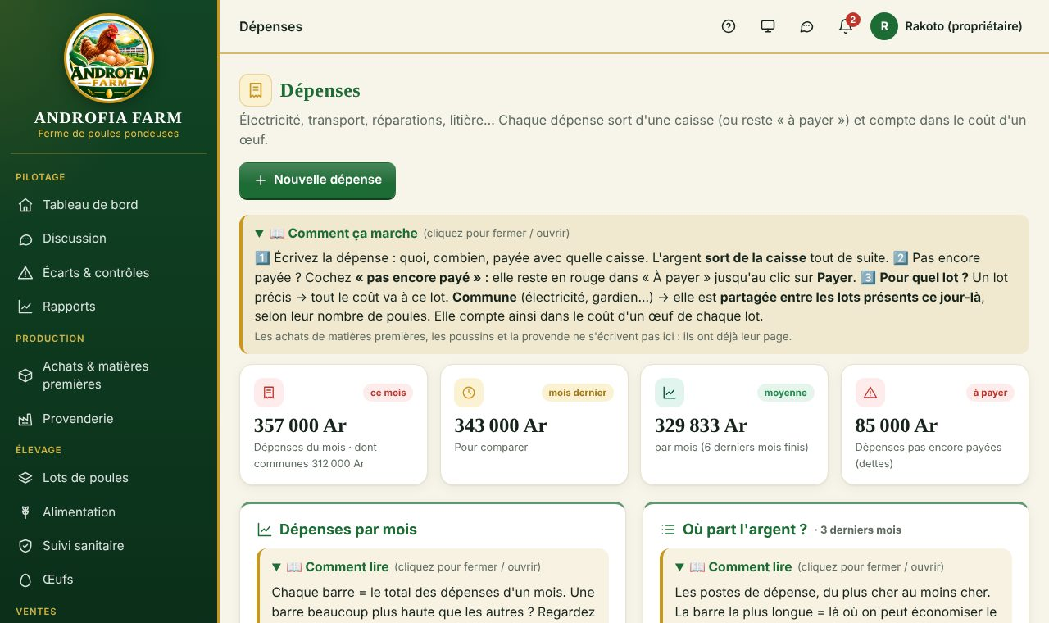
Les dépenses : chiffres du mois, schémas, formulaire et liste
Bouton / case | Ce qu'il fait | Ce qui change dans le logiciel (conséquence) | À quoi ça sert (objectif)
Quoi ? (poste) | Écrivez librement ou choisissez (Électricité, Transport…). | Les dépenses sont regroupées par poste dans le schéma « Où part l'argent ? ». | Voir où économiser.
Montant, Date, Détail, Payé à | Les informations de la dépense. | — | Garder une trace claire.
Pour quel lot ? | Un lot précis, ou Commune. | Un lot : tout le coût va à ce lot. Commune : partagée entre les lots présents ce jour-là selon leur nombre de poules. | Le coût d'un œuf de chaque lot est juste.
Payé avec | La caisse d'où sort l'argent. | Le solde de cette caisse baisse. | Savoir où est l'argent.
Pas encore payé (à payer plus tard) | Cochez si la facture n'est pas encore réglée. | Rien ne sort de la caisse ; la dépense reste rouge « à payer » (une dette). Après 30 jours, alerte dans la cloche. | Ne pas oublier une facture.
Payer (sur une dépense à payer) | Date + caisse. | L'argent sort de la caisse ; la dépense devient « payé ». | Régler la dette.
✏️ Corriger / 🗑 Supprimer | Change ou supprime une dépense. | La caisse est recalculée (l'argent revient si on supprime). | Réparer une erreur.
Filtres (période, mois, poste, lot) | Choisir ce qu'on veut voir. | La liste et son total changent. | Trouver vite une dépense.

⚙️ Ce que fait le moteur
Partage d'une dépense commune : part d'un lot = montant × (poules du lot au départ ÷ total des poules des lots présents ce jour-là). S'il n'y a aucun lot ce jour-là, la dépense reste « non répartie » mais compte dans le résultat de la ferme.

📌 Exemple chiffré
Électricité 90 000 Ar, commune. Le Lot A a 1 000 poules, le Lot B 500 (total 1 500). Lot A : 90 000 × 1 000 ÷ 1 500 = 60 000 Ar. Lot B : 30 000 Ar. On le voit dans « Le détail des dépenses du lot ».

7.2 Caisse & propriétaires
🎯 Objectif : savoir où est l'argent (chaque caisse), ce que chaque propriétaire a mis ou retiré, ce qui lui revient, et vérifier qu'il ne manque pas d'argent (comptage).
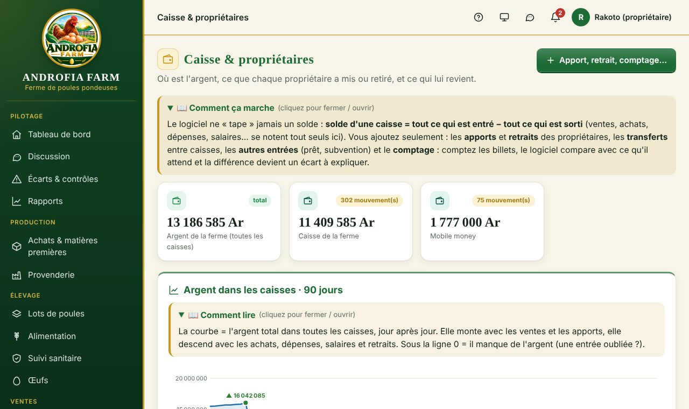
Caisse & propriétaires : soldes, courbe, entrées et sorties par mois

Deux sortes de comptes
Sorte | Exemples | Son solde veut dire
Caisses | Caisse de la ferme, Mobile money, Banque… | L'argent réellement disponible : tout ce qui est entré − tout ce qui est sorti.
Propriétaires | Propriétaire 1, Propriétaire 2 (renommez-les dans Paramètres) | La trace de ce qu'il a mis (apports, achats payés de sa poche) et retiré. Ce qu'il a mis = − le solde.

Bouton / case | Ce qu'il fait | Ce qui change dans le logiciel (conséquence) | À quoi ça sert (objectif)
💵 Apport | Un propriétaire met de l'argent dans une caisse. | La caisse monte ; « a mis dans la ferme » du propriétaire monte. | Financer la ferme, garder la trace.
💸 Retrait | Un propriétaire prend de l'argent pour lui. | La caisse baisse ; « a mis » du propriétaire baisse. | Savoir qui a pris quoi.
🔁 Transfert | D'une caisse vers une autre (ex. mobile money → caisse). | Une baisse, une hausse ; le total ne change pas. | Suivre l'argent qui se déplace.
➕ Autre entrée | Argent qui n'est pas une vente : prêt, subvention… | La caisse monte. | Tout justifier.
🧮 Comptage de caisse | Comptez les billets et écrivez le total (+ explication s'il y a une différence). | Le logiciel compare avec ce qu'il attend. Pas d'écart : message ✅. Écart : la caisse est corrigée et l'écart va dans Écarts & contrôles (rouge s'il n'est pas expliqué). | Découvrir un manque d'argent.
🏁 Argent au départ | Une seule fois : l'argent déjà présent avant d'utiliser le logiciel. | Le solde de départ est juste. | Bien commencer.
Changer les parts (%) | La part de chaque propriétaire (total 100 %). | « Sa part du résultat » est recalculée. | Partager le résultat selon votre accord.
Cliquer sur une caisse | Ouvre tous ses mouvements avec le solde après chacun. | — | Vérifier ligne par ligne.
🗑 (mouvement) | Supprime un apport, retrait, transfert, entrée ou comptage. | Les deux côtés d'un apport/retrait/transfert sont supprimés ensemble. Les ventes, achats, dépenses… se corrigent sur leur propre page. | Réparer une erreur.

⚙️ Ce que fait le moteur
Solde d'une caisse = somme de tous ses mouvements (ventes +, encaissements +, apports +, achats −, dépenses −, salaires −, soins −, retraits −…). Le logiciel ne « tape » jamais un solde.
A mis dans la ferme = apports + payé de sa poche pour la ferme − retraits.
Résultat de la ferme = toutes les ventes − tout ce qui a été consommé (poussins, provende mangée, soins, dépenses, salaires, usure du matériel). Les matières et la provende encore en stock ne sont pas des dépenses.
Sa part du résultat = résultat × son %. Valeur de sa part = ce qu'il a mis + sa part du résultat.
Alerte : une caisse en négatif = une entrée oubliée ou une sortie mise sur la mauvaise caisse.

📌 Exemple chiffré
Rakoto apporte 1 000 000 Ar, Rasoa 600 000 Ar ; Rakoto retire 100 000 Ar. Caisse : 1 500 000 Ar. Rakoto a mis 900 000 Ar.
Comptage : vous comptez 1 470 000 Ar → écart − 30 000 Ar, la caisse passe à 1 470 000 Ar, l'écart est à expliquer.
Résultat de la ferme 2 000 000 Ar, parts 60 % / 40 % : Rakoto + 1 200 000 Ar → valeur de sa part 2 100 000 Ar ; Rasoa + 800 000 Ar → 1 400 000 Ar.

7.3 Personnel & salaires
🎯 Objectif : savoir pour chaque employé ce qui est dû, ce qui est déjà payé et ce qui reste à payer, chaque mois, avec les avances, primes et absences.
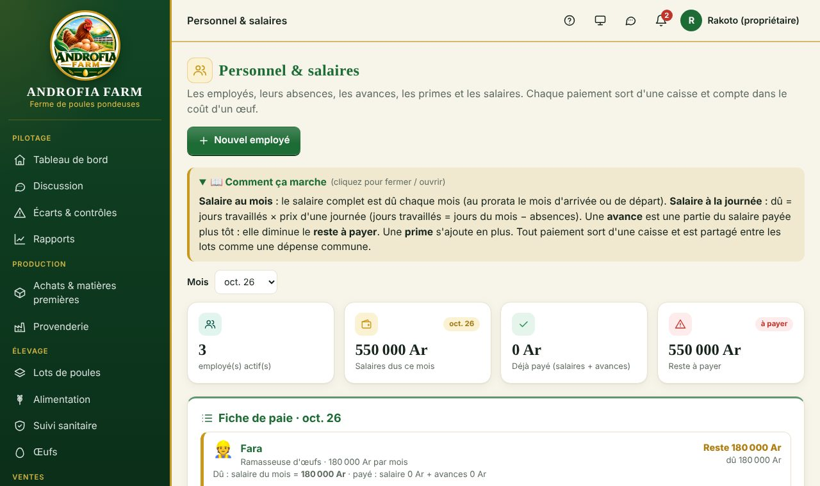
La fiche de paie du mois
Bouton / case | Ce qu'il fait | Ce qui change dans le logiciel (conséquence) | À quoi ça sert (objectif)
Nouvel employé | Nom, poste, téléphone, salaire au mois ou à la journée, date d'arrivée. | Il apparaît dans la fiche de paie de chaque mois. | Suivre le personnel.
Mois | Choisir le mois à voir. | La fiche de paie de ce mois s'affiche. | Voir un mois passé.
Payer / avance / prime | Quoi (Salaire, Avance, Prime), montant (déjà rempli avec le reste à payer), date, caisse. | L'argent sort de la caisse. Salaire et avance diminuent le reste à payer ; la prime s'ajoute en plus. | Payer et garder la trace.
Absence | Date, nombre de jours, raison. | Au mois : notée pour information. À la journée : retirée des jours payés. | Savoir qui a travaillé.
Fiche de l'employé (cliquer sur son nom) | Mois par mois, paiements, absences. | — | Répondre à « combien je t'ai payé ? ».
Il / elle ne travaille plus ici | Date de départ. | Il sort de la fiche de paie des mois suivants ; l'historique est gardé. | Gérer les départs.
🗑 (paiement) | Annule un paiement fait par erreur. | L'argent revient dans la caisse. | Réparer une erreur.

⚙️ Ce que fait le moteur
Au mois : dû = salaire du mois (au prorata le mois d'arrivée ou de départ).
À la journée : dû = (jours du mois où il était employé − absences) × prix d'une journée. Pour le mois en cours, jusqu'à aujourd'hui.
Reste à payer = dû − (salaires payés + avances). Les primes sont en plus.
Les salaires sont des charges communes, partagées entre les lots comme une dépense commune.
Alerte : à partir du 5 du mois, si les salaires du mois précédent ne sont pas entièrement payés.

📌 Exemple chiffré
Hery, 250 000 Ar par mois. Avance de 50 000 Ar le 15 → reste 200 000 Ar à la fin du mois. Koto, gardien à 8 000 Ar par jour, septembre (30 jours), absent 2 jours : 28 × 8 000 = 224 000 Ar.

7.4 Immobilisations (usure du matériel)
🎯 Objectif : compter le coût des bâtiments et du matériel dans le prix d'un œuf, un peu chaque jour pendant leur durée de vie, au lieu de tout compter le jour de l'achat.
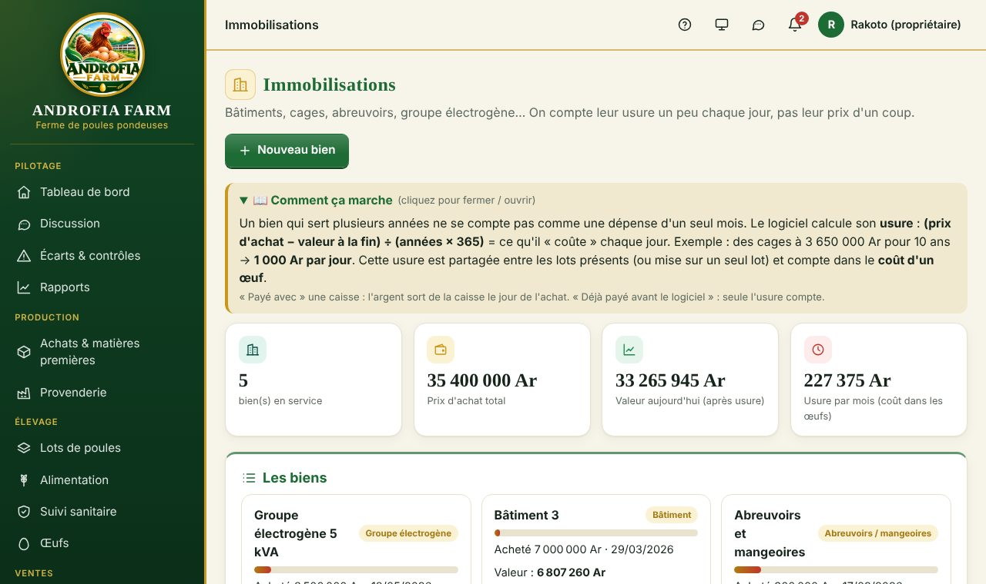
Les biens, leur valeur et leur usure
Bouton / case | Ce qu'il fait | Ce qui change dans le logiciel (conséquence) | À quoi ça sert (objectif)
Nouveau bien : Nom, Sorte, Acheté le | Ex. Cages et pondoirs, Cages / batteries, 01/01/2026. | Choisir la sorte propose une durée habituelle (bâtiment 20 ans, cages 10 ans, groupe électrogène 5 ans…). | Aller vite.
Prix d'achat, Va servir combien d'années ?, Valeur à la fin | Ex. 3 650 000 Ar, 10 ans, 0. | Usure calculée s'affiche pendant que vous tapez (par jour, par mois, par an). | Voir tout de suite le coût.
Sert à | Toute la ferme (partagé entre les lots) ou un seul lot. | L'usure va à ce lot, ou est partagée. | Coût d'un œuf juste.
Payé avec | Une caisse, ou « Déjà payé avant le logiciel ». | Une caisse : l'argent sort le jour de l'achat. Déjà payé : seule l'usure compte. | Ne pas compter deux fois.
Vendu / cassé / plus utilisé | Date, prix de vente, caisse, raison. | L'usure s'arrête ; si vendu, l'argent entre dans la caisse. | Sortir un bien.
Corriger / Supprimer | Change ou supprime un bien. | L'usure est recalculée. | Réparer une erreur.

⚙️ Ce que fait le moteur
Usure par jour = (prix d'achat − valeur à la fin) ÷ (années × 365). Elle compte chaque jour de la date d'achat jusqu'à la fin de la durée de vie (ou la sortie). Valeur aujourd'hui = prix − usure déjà comptée.

📌 Exemple chiffré
Cages à 3 650 000 Ar pour 10 ans : 3 650 000 ÷ 3 650 jours = 1 000 Ar par jour, environ 30 400 Ar par mois. Après 1 an : usées 365 000 Ar, valeur 3 285 000 Ar. Avec deux lots de 1 000 et 500 poules : 667 Ar et 333 Ar par jour.

Partie 8 — Contrôler et décider

8.1 Écarts & contrôles
🎯 Objectif : réunir au même endroit tout ce qui manque ou ne colle pas, avec sa valeur en Ariary, et obliger à l'expliquer. C'est la page anti-vol et anti-gaspillage.
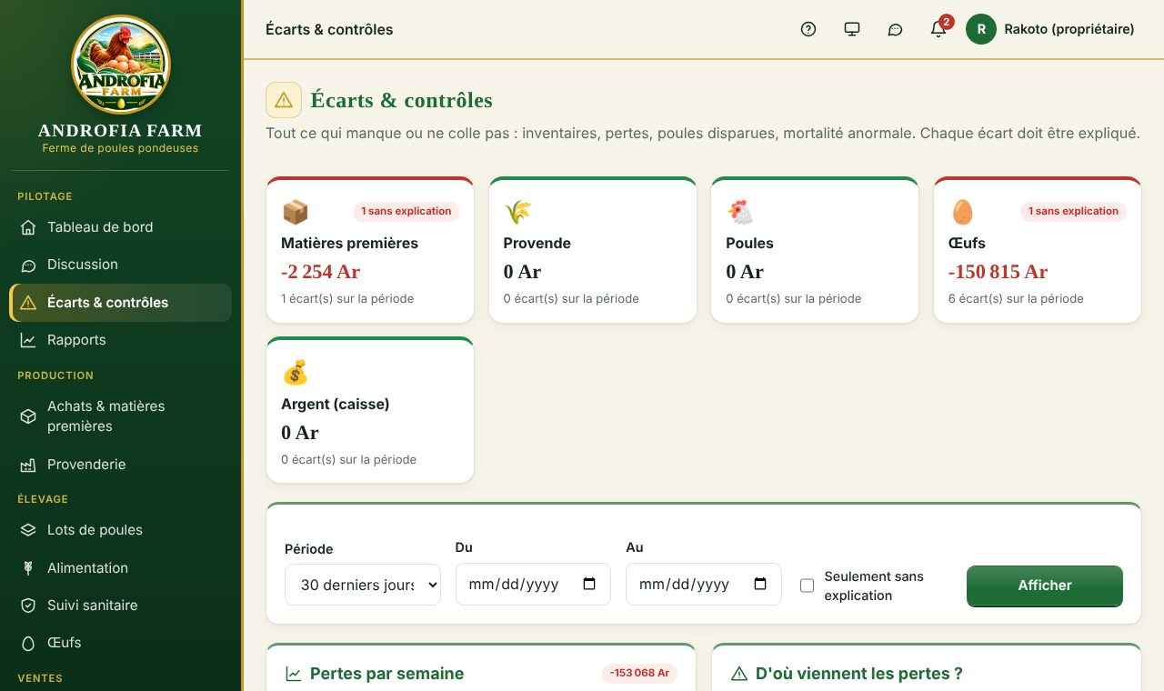
Écarts & contrôles : les 5 domaines, les schémas des pertes, la liste à expliquer
Domaine | D'où viennent les écarts
📦 Matières premières | Inventaires (compté ≠ logiciel), pertes déclarées.
🌾 Provende | Inventaires et pertes de provende.
🐔 Poules | Disparitions / vols, corrections après comptage, mortalité anormale (plus de 3 fois la moyenne du lot, au moins 3 morts le même jour).
🥚 Œufs | Inventaire du stock d'œufs, casse, pertes, baisses de ponte de plus de 10 points.
💰 Argent (caisse) | Comptages de caisse (billets comptés ≠ ce que le logiciel attend).

Bouton / case | Ce qu'il fait | Ce qui change dans le logiciel (conséquence) | À quoi ça sert (objectif)
Cartes des domaines | Cliquer filtre la liste sur ce domaine. | — | Voir un seul domaine.
Période, Du, Au, Seulement sans explication, Afficher | Choisir ce qu'on regarde. | La liste, les totaux et les schémas changent. | Analyser une période.
Case « À expliquer… » + ✓ | Écrire la raison (Rats, Erreur de comptage, Vol, Chaleur…). | La ligne n'est plus rouge ; la raison compte dans « D'où viennent les pertes ? » ; les associés sont prévenus. | Comprendre et corriger les causes.
Pertes par semaine (schéma) | Une barre = la valeur perdue cette semaine. | — | Repérer une semaine anormale.
D'où viennent les pertes ? (schéma) | Les causes, de la plus coûteuse à la moins coûteuse. La barre hachurée = sans explication. | — | Savoir quoi améliorer en premier.

⚙️ Ce que fait le moteur
Écart = compté − ce que le logiciel attendait. Valeur = écart × prix moyen (matières, provende), × prix du poussin (poules), × prix moyen de vente (œufs), ou le montant (argent).

💡 Astuce
Une même cause qui revient (« Rats », « Casse au transport ») montre exactement ce qu'il faut améliorer à la ferme.

8.2 Rapports
🎯 Objectif : les diagnostics de la ferme en schémas, pour décider : la ferme gagne-t-elle de l'argent ? Quel lot est rentable ? Jusqu'à quand ? Quand le prix ou la ponte bougent-ils ?
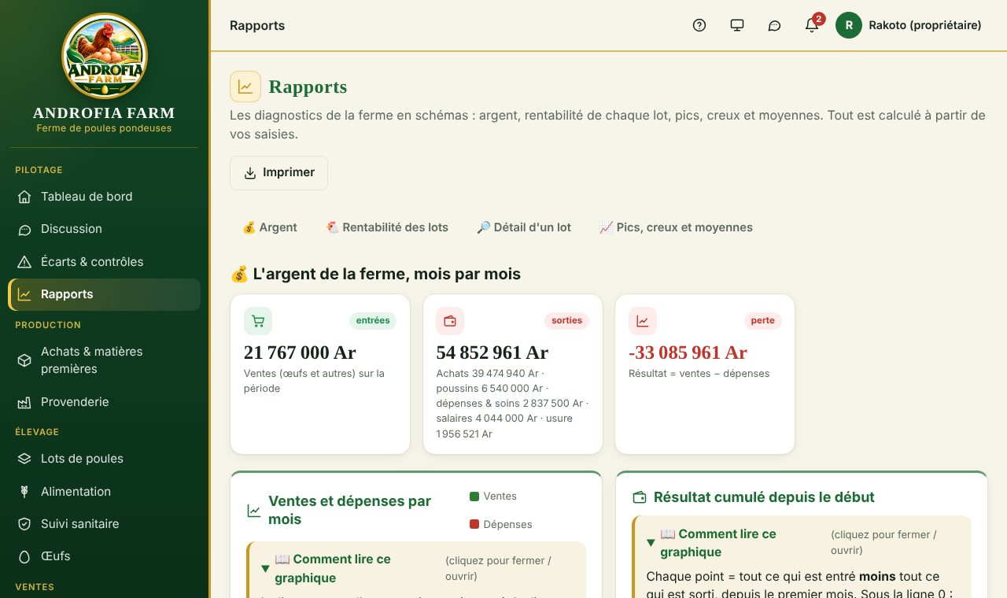
Les rapports
Partie | Ce qu'elle montre | La question à laquelle elle répond
💰 L'argent de la ferme, mois par mois | Ventes (vert) et dépenses (rouge) chaque mois ; détail : achats, poussins, dépenses & soins, salaires, usure ; résultat cumulé. | Est-ce que la ferme gagne de l'argent ? Quand l'investissement sera-t-il remboursé (courbe au-dessus de 0) ?
🐔 Rentabilité de chaque lot | Ventes − dépenses depuis le jour 1, coût d'un œuf, seuil de rentabilité, rentable jusqu'à quand. | Quel lot gagne, quel lot perd ?
🔎 Détail d'un lot (choisir le lot) | Œufs et provende par semaine, taux de ponte réel et estimé, marge par semaine. | Le lot est-il au niveau normal ? Quand ne sera-t-il plus rentable ?
📈 Pics, creux et moyennes | Œufs par jour, prix du plateau, mortalité, ventes : ▲ le plus haut, ▼ le plus bas, pointillés = moyenne. | Quel a été le meilleur et le pire mois ?

⚙️ Ce que fait le moteur
Seuil de rentabilité = grammes par poule × prix du kg de provende ÷ prix d'un œuf. Ex. 115 g × 1 733 Ar/kg ÷ 500 Ar = 40 %. Sous 40 % de ponte, le lot coûte plus qu'il ne rapporte en provende.
Estimation de la ponte : la courbe normale d'une pondeuse (montée en 8 semaines, pic vers 93 %, puis lente baisse) ajustée au niveau réel de votre lot. Elle se corrige chaque jour avec vos ramassages.
Coût d'un œuf = toutes les dépenses du lot ÷ œufs pondus ; « provende seule » = provende mangée depuis le début de la ponte ÷ œufs pondus.

💡 Astuce
Bouton Imprimer : une version papier ou PDF des rapports, pour une réunion entre associés.

8.3 Import Excel
🎯 Objectif : reprendre d'un coup les données de vos anciens cahiers ou fichiers Excel : ramassage des œufs, ventes, dépenses, mortalité, sans tout retaper.
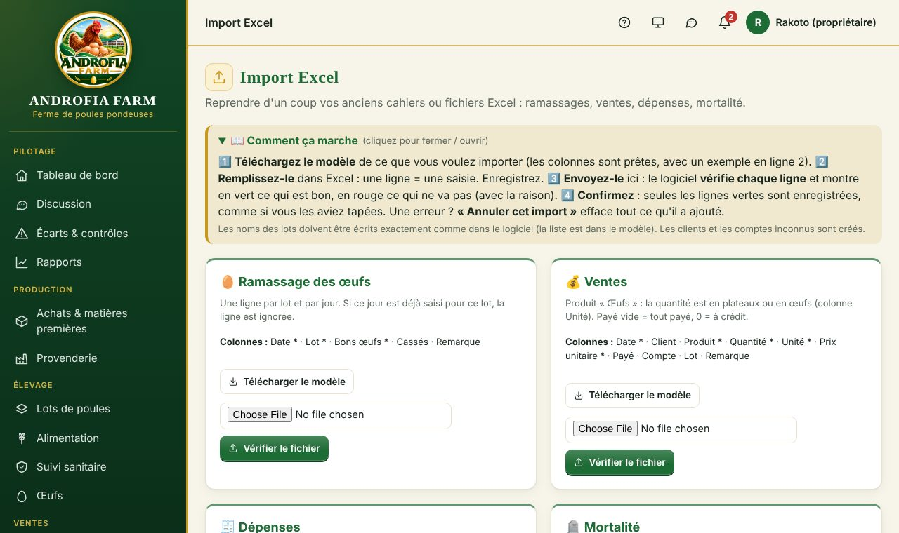
Import Excel : un modèle par sorte de données
- Télécharger le modèle de ce que vous voulez importer : un fichier Excel avec les bonnes colonnes, un exemple en ligne 2, la liste de vos lots et un onglet « Mode d'emploi ».
- Le remplir dans Excel : une ligne = une saisie. Les colonnes avec * sont obligatoires. Les noms des lots doivent être écrits comme dans le logiciel.
- Vérifier le fichier : le logiciel montre chaque ligne en vert ✅ (bonne) ou en rouge ❌ avec la raison. Rien n'est encore enregistré.
- Confirmer : seules les lignes vertes sont enregistrées, exactement comme si vous les aviez tapées (stocks, caisses, alertes…).
Import | Colonnes | Règles
🥚 Ramassage | Date*, Lot*, Bons œufs*, Cassés, Remarque | Un jour déjà saisi pour un lot est refusé (pas de doublon).
💰 Ventes | Date*, Client, Produit*, Quantité*, Unité*, Prix unitaire*, Payé, Compte, Lot, Remarque | Œufs : unité « plateau » ou « œuf ». Payé vide = tout payé, 0 = crédit. Clients et comptes inconnus créés.
🧾 Dépenses | Date*, Poste*, Détail, Montant*, Lot, Compte, Payé à, Remarque | Compte vide = « à payer ». Lot vide = commune.
🪦 Mortalité | Date*, Lot*, Nombre de morts*, Raison | Une ligne par lot et par jour.

⚠️ Attention
Une erreur dans un import ? Dans « Imports déjà faits », Annuler cet import efface tout ce qu'il avait ajouté (et l'argent correspondant).

Partie 9 — Administration

9.1 Utilisateurs et droits
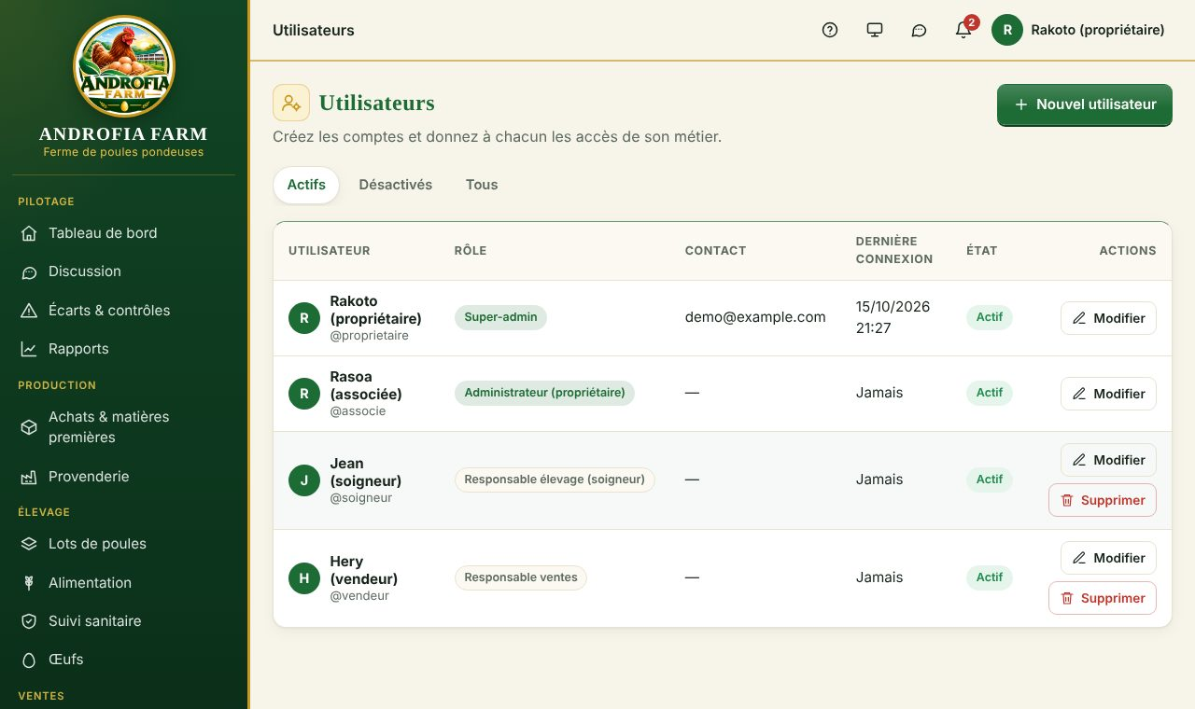
La liste des utilisateurs
Bouton / case | Ce qu'il fait | Ce qui change dans le logiciel (conséquence) | À quoi ça sert (objectif)
Nouvel utilisateur | Nom d'utilisateur (au moins 3 caractères, sans espace), nom complet, rôle, contact, mot de passe provisoire (8 caractères, lettres et chiffres). | Le compte est créé : donnez le mot de passe provisoire à la personne, elle devra le changer à sa première connexion. | Chacun son compte : on sait qui a fait quoi.
Droits d'accès par module | Pour chaque partie : Aucun accès / Voir / Voir et saisir / Tout. | Le menu et les boutons de la personne changent. | Donner à chacun seulement ce dont il a besoin.
Donner ce mot de passe provisoire | Remet un mot de passe à zéro. | L'ancien ne marche plus. | Aider quelqu'un qui a oublié.
Désactiver / Réactiver le compte | Bloque la connexion sans rien effacer. | La personne ne peut plus entrer ; son historique reste. | Employé parti ou suspendu.
Supprimer le compte | Supprime le compte (selon les règles : un admin ne supprime pas un autre admin). | Les saisies restent avec son nom. | Nettoyer.

9.2 Paramètres
Onglet | Ce qu'on y règle
Société | Nom, slogan, logo, adresse, téléphone, NIF, STAT, monnaie.
Apparence | Couleur principale, couleur du menu, thème par défaut.
Caisses & propriétaires | Les comptes d'argent : ajouter une caisse (banque, mobile money…), renommer « Propriétaire 1 » et « Propriétaire 2 » avec les vrais noms, désactiver un compte.
E-mail | Adresse Gmail d'envoi + mot de passe d'application (16 lettres fournies par Google) : sert aux codes « mot de passe oublié » et aux rappels sanitaires. Case « M'envoyer un e-mail de test ».
Sécurité | Déconnexion automatique après inactivité (minutes).

9.3 Sauvegardes
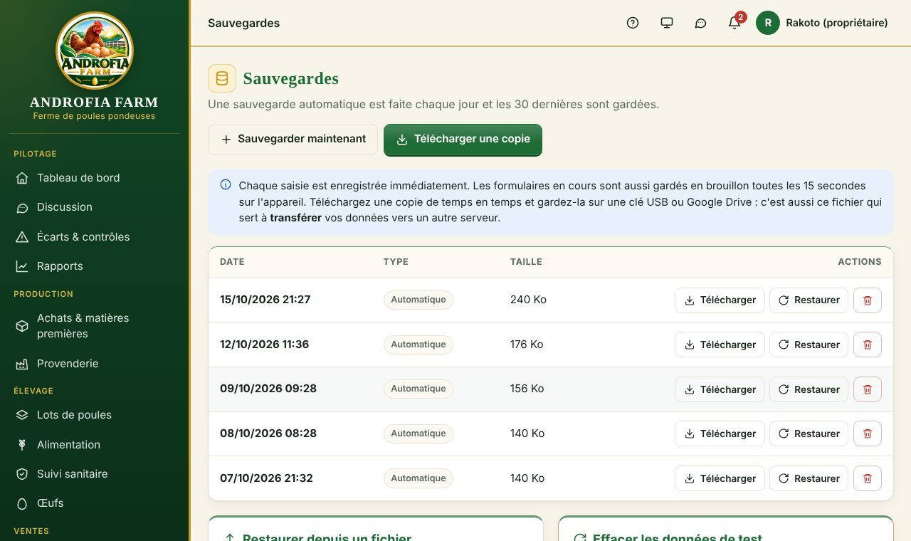
Les sauvegardes
Bouton / case | Ce qu'il fait | Ce qui change dans le logiciel (conséquence) | À quoi ça sert (objectif)
(automatique) | Une sauvegarde chaque jour, à la première visite ; les 30 dernières sont gardées. | — | Ne jamais tout perdre.
Sauvegarder maintenant | Crée une sauvegarde tout de suite. | Elle apparaît dans la liste. | Avant une grosse opération.
Télécharger une copie / Télécharger | Enregistre la sauvegarde sur votre téléphone ou ordinateur. | — | Garder une copie hors du serveur (clé USB, Google Drive).
Restaurer / Restaurer depuis un fichier | Remet toutes les données comme au moment de la sauvegarde (mot de passe demandé). | Toutes les données actuelles sont remplacées. | Revenir en arrière après un gros problème.
Effacer les données de test | Efface les saisies (achats, ventes, lots…) en gardant utilisateurs, paramètres et listes (sauf si vous cochez les cases). | Le logiciel repart propre. | Passer des essais au vrai.
Tout effacer / Remettre à l'état d'origine | Efface tout. | Irréversible (sauf avec une sauvegarde). | Recommencer de zéro.

⚠️ Attention
Téléchargez une sauvegarde au moins une fois par semaine et gardez-la en lieu sûr (clé USB, Google Drive).

9.4 Journal d'activité et profil
Le Journal d'activité montre qui a fait quoi et quand (filtres par utilisateur et par dates). Rien ne peut y être effacé. Mon profil (clic sur votre nom) : changer votre nom, téléphone, mot de passe, question secrète et e-mail de récupération.

9.5 La version de démonstration
Sur la page de connexion : Découvrir le logiciel. On choisit un rôle (propriétaire, associée, soigneur, vendeur) et on entre dans une ferme d'exemple avec 6 mois de données. Chaque visiteur a sa propre copie : tout ce qu'il fait est effacé dès qu'il se déconnecte ou clique sur Changer de rôle. Vos vraies données ne sont jamais touchées. Seuls les sauvegardes, les paramètres et le changement de mot de passe y sont désactivés. C'est l'endroit idéal pour faire les exercices du cahier.

Partie 10 — Le moteur : tous les calculs
Vous n'avez aucune formule à retenir : le logiciel calcule tout. Ce tableau vous permet d'expliquer chaque chiffre à quelqu'un.
Chiffre | Calcul | Exemple
Stock (matière, provende, œufs) | Somme de tous les mouvements (entrées +, sorties −, inventaires ±) | 1 000 kg achetés − 550 kg fabriqués − 5 kg perdus = 445 kg
Prix moyen d'une matière | (ancien stock × ancien prix + achat × prix) ÷ nouveau stock (transport compris) | 100 kg à 1 000 + 100 kg à 1 240 → 1 120 Ar/kg
Coût d'un kg de provende | Σ (quantité × prix moyen) ÷ poids de la formule | 213 650 Ar ÷ 100 kg = 2 136,50 Ar/kg
Autonomie d'un stock | Stock ÷ utilisation par jour | 600 kg ÷ 40 kg/j = 15 jours
Semaine d'âge | (jours depuis l'arrivée + âge à l'arrivée) ÷ 7, arrondi au-dessus | Jour 8 → semaine 2
Provende du jour | Poules × grammes du programme | 400 × 115 g = 46 kg
Provende à venir | Σ semaines (poules × grammes × jours) − mortalité observée | 63,25 kg/j × 330 j ≈ 20 873 kg
Taux de ponte | (bons + cassés) ÷ poules présentes × 100 | 442 ÷ 500 = 88,4 %
Baisse de ponte | Taux du jour < moyenne des 7 jours d'avant − 10 points | 92 % → 80 % = alerte
Date d'un soin | Arrivée + (jour d'âge − 1 − âge à l'arrivée) | Arrivée 1er mars, J14 → 14 mars
Total d'une vente | Œufs × prix d'un œuf (plateau ÷ 30) | 610 × 500 = 305 000 Ar
Reste à recevoir | Total − payé − encaissements | 305 000 − 200 000 = 105 000 Ar
Part d'une dépense commune | Montant × poules du lot ÷ poules de tous les lots présents | 90 000 × 1 000 ÷ 1 500 = 60 000 Ar
Usure du matériel (par jour) | (prix − valeur à la fin) ÷ (années × 365) | 3 650 000 ÷ 3 650 = 1 000 Ar/jour
Salaire dû (journalier) | (jours employés − absences) × prix d'une journée | 28 × 8 000 = 224 000 Ar
Reste à payer (salaire) | Dû − salaire payé − avances | 250 000 − 50 000 = 200 000 Ar
Dépenses d'un lot | Poussins + provende mangée + soins + dépenses du lot + parts (dépenses communes, salaires, usure) | voir « Le détail des dépenses du lot »
Bénéfice d'un lot | Ventes du lot (œufs directs + part des ventes sans lot + réformes) − dépenses du lot | 15 000 000 − 12 000 000 = + 3 000 000 Ar
Coût d'un œuf (tout compris) | Dépenses du lot ÷ œufs pondus | 12 000 000 ÷ 40 000 = 300 Ar
Seuil de rentabilité | Grammes × prix du kg ÷ prix d'un œuf | 115 g × 1 733 ÷ 500 = 40 %
Solde d'une caisse | Entrées − sorties | —
A mis dans la ferme (propriétaire) | Apports + payé de sa poche − retraits | 1 000 000 − 100 000 = 900 000 Ar
Résultat de la ferme | Toutes les ventes − tout ce qui a été consommé | —
Valeur de la part d'un propriétaire | Ce qu'il a mis + résultat × son % | 900 000 + 2 000 000 × 60 % = 2 100 000 Ar
Écart (inventaire, comptage) | Compté − attendu ; valeur = écart × prix | − 5 kg × 450 Ar = − 2 250 Ar

Partie 11 — Les routines et le démarrage

11.1 Les routines
Quand | À faire | Où
Chaque jour | Provende du jour · morts · soins à confirmer · ramassage · ventes · dépenses · regarder la cloche 🔔 | Alimentation, Lots, Suivi sanitaire, Œufs, Ventes, Dépenses
Chaque semaine | Comptage de caisse · inventaire du stock d'œufs · expliquer les écarts rouges · télécharger une sauvegarde | Caisse, Ventes → Stock d'œufs, Écarts & contrôles, Sauvegardes
Chaque mois | Inventaire des matières et de la provende · payer les salaires · payer les dépenses « à payer » · relancer les crédits clients · regarder les Rapports entre associés | Matières, Provenderie, Personnel, Dépenses, Ventes → Clients, Rapports
Pour chaque nouveau lot | Créer le lot avec son programme de provende et son programme sanitaire | Lots → Nouveau lot
Tous les 3 mois | Prolonger le site gratuit sur PythonAnywhere (onglet Web → bouton de prolongation) | PythonAnywhere

11.2 Mettre à jour le logiciel (PythonAnywhere)
- Ouvrir www.pythonanywhere.com → se connecter → Consoles → ouvrir la console Bash.
- Coller : cd ~/ferme-pondeuses && git pull puis Entrée (si la démonstration change : ajouter && python3 demo_build.py).
- Onglet Web → bouton vert Reload.
- Revenir sur le logiciel → Ctrl + F5. Vérifier le numéro de Version en bas du menu.

11.3 Démarrer pour de vrai (après les essais)
- Faire une sauvegarde et la télécharger.
- Sauvegardes → Effacer les données de test (garder les listes si elles sont justes).
- Paramètres → Caisses & propriétaires : renommer Propriétaire 1 et 2 avec les vrais noms ; ajouter vos caisses.
- Caisse → Argent au départ pour chaque caisse ; Changer les parts (%).
- Matières : saisir le stock réel de chaque matière (Nouvelle matière avec stock de départ, ou Inventaire).
- Provenderie : vérifier les formules et les programmes ; saisir le stock de provende réel (Perte / inventaire).
- Lots : créer chaque lot présent avec sa vraie date d'arrivée et son âge ; choisir les programmes.
- Immobilisations : saisir bâtiments et matériel (« Déjà payé avant le logiciel »).
- Personnel : saisir les employés.
- Utilisateurs : créer un compte par personne avec les bons droits ; supprimer les comptes d'essai.

Annexes

A. Lexique
Mot | Ce qu'il veut dire
Lot (bande) | Un groupe de poules arrivées le même jour, élevées ensemble.
Effectif | Le nombre de poules vivantes dans un lot.
Semaine d'âge | L'âge des poules en semaines (semaine 1 = jours 1 à 7).
Taux de ponte | Sur 100 poules, combien ont pondu ce jour-là.
Réforme | Vente des vieilles poules quand elles ne rapportent plus assez.
Formule | La recette d'une provende.
Programme de provende | Quelle provende et combien de grammes selon l'âge.
Programme sanitaire | Quels vaccins et soins, à quel jour d'âge.
Inventaire | Compter ce qu'il y a vraiment et le comparer au logiciel.
Écart | La différence entre ce qui est compté et ce que le logiciel attendait.
Prix moyen | Le prix d'un kg en tenant compte de tous les achats.
Autonomie | Combien de jours un stock va durer.
Crédit (client) | Ce qu'un client doit encore.
Dette (fournisseur, dépense) | Ce que la ferme doit encore.
Apport / retrait | Argent mis / pris par un propriétaire.
Usure (amortissement) | Le coût d'un bien réparti chaque jour sur sa durée de vie.
Dépense commune | Une dépense pour toute la ferme, partagée entre les lots.
Seuil de rentabilité | Le taux de ponte minimum pour que les œufs paient la provende.
Résultat | Ventes − tout ce qui a été consommé.

B. Problèmes fréquents et solutions
Le problème | Pourquoi | La solution
La distribution de provende est refusée | Pas assez de cette provende en stock. | Provenderie → Fabriquer, puis redonner.
La fabrication est refusée | Il manque une matière première. | Acheter (Nouvel achat) ou corriger l'inventaire.
La vente d'œufs est refusée | Pas assez d'œufs en stock à cette date. | Saisir d'abord le ramassage, ou corriger le stock d'œufs.
Un lot n'a pas de provende proposée | Pas de programme, rien pour son âge, ou programme archivé. | Lot → Modifier → choisir un programme actif.
Les poules pondent plus tôt que prévu | La semaine de début de ponte est fausse. | Lot → Modifier → Début de ponte prévu.
Une alerte de soin rouge ne part pas | Le soin n'a pas été confirmé. | Suivi sanitaire → Confirmer : c'est fait (ou Reporter / Annuler avec une raison).
Une caisse est en négatif | Une entrée oubliée, ou une sortie sur la mauvaise caisse. | Vérifier la caisse ligne par ligne ; faire un comptage.
Un chiffre paraît bizarre | — | Ouvrir le bandeau 📖 au-dessus : le calcul y est écrit ; regarder l'historique avant → après.
Mot de passe oublié | — | Page de connexion → Mot de passe oublié ? ou un administrateur le remet à zéro.
Compte bloqué | 5 essais faux. | Attendre 15 minutes.
Le logiciel n'affiche pas la nouvelle version | Le navigateur garde l'ancienne page. | Ctrl + F5 (après git pull + Reload).

